جمهورية مصر العربية
معهد التخطيط القومي
الدراسات العليا
بحث


عنوان البحث باللغة العربية | دور الوعى الرقمي فى الحصول على الخدمات الالكترونية  بقرى المبادرة الرئاسية "حياة كريمة"
عنوان البحث باللغة الإنجليزية | The role of digital awareness in obtaining electronic services  In the villages of the presidential initiative "Dignified Life"
إعداد الباحث | الطالب /اسامة فوزي عبد العزيز  الرقم الاكاديمى 2020035
إشراف | أ.د/مجدة إمام

البحث التطبيقى
فهرس المحتويات

الموضوع | رقم الصفحة
- مستخلص البحث | 2
- الفصل الأول: الإطار النظري للبحث | 3
- المقدمة | 4
- أهداف البحث | 5
- أهمية البحث | 5
- تساؤلات وحدود البحث | 6
- الدراسات السابقة | 7
- مصطلحات البحث | 11
- منهج البحث | 12
- الفصل الثاني: دور المبادرة الرئاسية حياة كريمة في تطوير الريف | 13
- مقدمة عن المبادرة الرئاسية | 14
- مصادر الدعم للمبادرة | 16
- اهداف المبادرة | 18
- الفصل الثالث: أدوات نشر الوعي الرقمي | 20
- مقدمة عن الامية الرقمية | 21
- نشر الوعى الرقمى واهميته | 22
- الاثار الإيجابية لنشر أدوات الوعى الرقمى | 24
- الفصل الرابع :- جهود الدولة بقرى المبادرة الرئاسية حياة كريمة | 26
- جهود وزارة الثقافة ومؤسسة حياة كريمة | 29
- مؤسسة حياة كريمة وفودافون مصر لتنمية المجتمع | 32
- بنك ناصر الاجتماعي ومؤسسة حياة كريمة | 32
- البنك المركزي المصري وخدمات القطاع المصرفي | 34
- جهود وزارة الاتصالات وتكنولوجيا المعلومات | 35
نتائج البحث | 43
- التوصيات والمقترحات | 45
- الخاتمة | 47
- المراجع | 48

مستخلص البحث
حياة كريمة هي مبادرة أطلقها الرئيس عبد الفتاح السيسي، لتحسين مستوى الحياة للفئات المجتمعية الأكثر احتياجًا على مستوى الدولة ، فهي تساهم في الارتقاء بمستوى الخدمات اليومية المقدمة للمواطنين وبخاصة في القرى الأكثر فقرًا بناءً على خرائط الفقر الصادرة عن الجهاز المركزي للتعبئة العامة والإحصاء، والتي تتراوح نسبة الفقر فيها 70% فأكثر.
و لم تكتف المبادرة الرئاسية «حياة كريمة» باستكمال المرافق والخدمات بقرى الريف المصري، بل سعت لبناء الإنسان القادر على التعامل مع المستقبل، عبر آليات متعددة، من بينها دورات «محو الأمية الرقمية» الهادفة لنشر الوعى والثقافة الرقمية فى القرى، وتعريف المواطنين بمنصة «مصر الرقمية»، ودورها فى تسهيل الإجراءات الحكومية، بالإضافة إلى تنمية المهارات الرقمية لدى أبناء الريف، لتأهيلهم لسوق العمل.
ويهتم البحث بإلقاء الضوء على محاور الثقافة الرقمية اللازمة للحصول على الخدمات الالكترونية، حيث ساهمت قطاعات كثيرة من الدولة في تنفيذ المبادرة على رأسها وزارة الاتصالات وتكنولوجيا المعلومات ويرتكز دور قطاع الاتصالات وتكنولوجيا المعلومات المحوري على إنشاء وإتاحة البنية التحتية المعلوماتية للقرى ونشر الثقافة الرقمية لخلق مجتمع رقمي تفاعلي بما يعزز الجهود المبذولة لبناء مصر الرقمية وتمكين المواطنين من الاستخدام الفعال لتكنولوجيا المعلومات والاتصالات.
واستخدم الباحث المنهج الوصفي التحليلي في جمع البيانات، وتم تناول موضوع الثقافة الرقمية والتحديات التكنولوجية التي نعيشها اليوم، وتوجيه نظر المسؤولين إلى أهم محاور الثقافة الرقمية اللازمة للأهالي لدمجها في المنظومة الخدمية وضبط استخدامها وحث المؤسسات الحكومية على توظيف التكنولوجية الرقمية.
وفي ضوء نتائج البحث فإنه يوصى بما يلى: - • متابعة المستجدات على مستوى التقنيات والاتصالات واستغلالها لتطوير عملية تقديم الخدمات للمواطنين • تبنى مفهوم التدريب والتعليم المستمر للكوادر المؤسسية وتقويم أداء الموظفين في إعداد وتنفيذ الخدمات الالكترونية. • تدريب المواطنين والموظفين على الالتزام بمعايير السلوك المقبول عند استخدام وسائل التكنولوجية الحديثة. • تأهيل البنية التحتية للقرى وتجهيزها مما يؤمن حاجة المؤسسات الحكومية بالقرى من المصادر والوسائل والعلاقات والاتصالات لتوطين الثقافة الرقمية على أن تكون القرى عامل جاذب للسكان لا مجال طارد للسكان

الفصل الأول
الإطار النظري

- المقدمة
- أهداف البحث
- أهمية البحث
- تساؤلات البحث
- مصطلحات البحث
- الدراسات السابقة
- منهج البحث

الفصل الأول
الاطار العام للبحث

أولاً - المقدمة
شهدت السنوات الماضية تطورًا سريعًا ومتلاحق في تكنولوجيا الاتصالات والمعلومات رافقتها تغير وتطور كبير في قدرات الأفراد في التعامل مع وسائل التكنولوجية الحديثة، ولقد اسهمت ثورة الانترنت والاتصالات الرقمية في انتشار وتطور مواقع التواصـــل الاجتماعي وعمليات الوصول إلى مصادر المعلومات بسهولة وسرعة فائقة.
كما أن الأنترنت يساعد على تفريد التعليم والتعلم ومراعاة الفروق الفردية ويزيد من العلاقات الإيجابية بين المستخدمين ومواكبة التطورات الحديثة في التعلم كما أنه يوفر برامج تعليمية لمختلف التخصصات ومختلف
المستويات الاكاديمية وبيئة تعليمية تتصف بالحرية والديناميكية والتجدد.
اهتمت رؤية مصر 2030 على الارتقاء بجودة حياة المواطن المصري وتحسين مستوى معيشته في مختلف نواحي الحياة وذلك من خلال التأكيد على ترسيخ مبادئ العدالة والاندماج الاجتماعي ومشاركة كافة المواطنين في الحياة السياسية والاجتماعية، يأتي ذلك جنبًا إلى جنب مع تحقيق نمو اقتصادي مرتفع، احتوائي ومستدام وتعزيز الاستثمار في البشر وبناء قدراتهم الإبداعية من خلال الحث على زيادة المعرفة والابتكار والبحث العلمي في كافة المجالات.
وبناء على اهتمام أهداف أجندة التنمية المستدامة بالجوانب الثقافية والحياتية والاقتصادية للمواطن، و لما كان للثقافة الرقمية دور مهم وفعال في شتى المجالات الحياتية للدولة المصرية، كان لزاما القيام بإلقاء الضوء على اهمية أنشطة التثقيف الرقمي في الاستفادة من الخدمات بالنسبة للقرى المستهدفة من المرحلة الاولي من المبادرة الرئاسية" حياة كريمة".
وتهدف المبادرة إلى توفير الحياة الكريمة للفئات الأكثر احتياجًا على مستوى الجمهورية، كما تتضمن شقًّا للرعاية الصحية وتقديم الخدمات الطبية والعمليات الجراحية، وصرف أجهزة تعويضية، ، وتوفير فرص عمل بالمشروعات الصغيرة والمتوسطة في القرى والمناطق الأكثر احتياجًا.
فما مفهوم الثقافة الرقمية لدى المواطنين وما هي الخدمات الالكترونية ، وما هو دور الدولة في نشر أدوات الوعى الرقمى ، وما هي معوقات نشر هذه الأدوات لبناء الوعى الرقمي للحصول على الخدمات الالكترونية بقرى المبادرة الرئاسية حياة كريمة .

ثانيا . أهداف البحث
الهدف الرئيسي: هو التعرف على دور الوعي الرقمي وأهميته في الحصول على الخدمات الالكترونية بقرى المبادرة الرئاسية "حياة كريمة".
الأهداف الفرعية:-
- التعرف علي أسباب إطلاق الدولة لمثل تلك المبادرات.
- التعرف علي دور الدولة في توفير الخدمات الالكترونية
- التعرف علي نوعية الخدمات الالكترونية.
- التعرف على جهود الدولة فى نشر الوعى الرقمى.
- التعرف علي الاثار الإيجابية لنشر الخدمات الالكترونية بقرى الريف المصرى ..

ثالثاً. أهمية البحث:
تكمن أهمية هذا البحث في ما يلي:
الأهمية النظرية :-
- يلقى البحث الضوء على دور الدولة في نشر أدوات الوعى الرقمي وخاصة قطاع الاتصالات وتكنولوجيا المعلومات ووزارة الثقافة في تقديم الوعى الرقمي بقرى المبادرة الرئاسية حياة كريمة
- التعرف على الاحصائيات العددية للحالات وبناء قاعدة البيانات الاساسية لها والتعرف على الاحصائيات العددية للفئات المستهدفة من المواطنين.
- اظهار تداعيات الامية الرقمية وتأثيرها على المواطنين من الناحية الاقتصادية وأن المواطن الغير متعلم و غير قادر على الحصول على المعلومة لا يتقن العمل. ويكون حجم الإنفاق كبير جدًا ويزداد يوميًا والتكلفة
- التعرف على دور الوعى الرقمي في الحصول على الخدمات.
ب - الأهمية التطبيقية:-
- التعرف على اهم الخدمات الالكترونية التي يتم اتاحتها مثل خدمات البريد المصري
- التعرف على اهم الخدمات التي تقدمها المنصات الالكترونية مثل منصة مصر الرقمية.
- الاضطلاع على مراحل تنفيذ الأنشطة المختلفة للوقوف على الإيجابيات والسلبيات والعقبات للاستفادة منها في تنفيذ المبادرات الأخرى.
- التعرف على الاحصائيات العددية للفئات المستهدفة من التدريب والبرامج التدريبية التي تم الاستعانة بها ونوعية التكليف والمردود منه
- تحديد جوانب القوة فى الاداء واستثمار تلك الجوانب والبناء عليها في المراحل المقبلة.
رابعاً. تساؤلات البحث:
- ما هو دور الدولة في نشر الوعى الرقمى ؟
- ماهو دور المبادرة الرئاسية حياة كريمة في تطوير الريف
- ما هي معوقات نشر أدوات الوعي الرقمي.؟
- ماهى الاثار الإيجابية لنشر الخدمات الالكترونية بقرى الريف المصرى.

خامساً:- حدود البحث
- الحدود الموضوعية: - الوعى الرقمي للمواطنين في المبادرة الرئاسية "حياة كريمة ".
- الحدود المكانية : قرى المبادرة الرئاسية "حياة كريمة"
- الحدود الزمنية: الفترة من 1/2/2021 الى 20/5/2022

سادساً :- الدراسات السابقة:
نستعرض فيما يلى أهم الدراسات التي تناولت أهمية المعلومات كما يلى :-
1- فيصل، عبير عبد المنعم 2018 (دراسة قيــاس مستويات الثقافة الرقمية لـدى طلاب التعليم العـــام) : دراسة تقويمية (1)
استهدفت الدراسة القاء الضوء على التطور السريعً والمتلاحق في تكنولوجيا الاتصالات والمعلومات في السنوات السابقة وما رافقها من تغير وتطور كبير في قدرات الأفراد في التعامل مع وسائل التكنولوجية الحديثة.
وأشارت الى ان ثورة الانترنت والاتصالات الرقمية ساهمت في انتشار وتطور مواقع التواصـــل الاجتماعي وعمليات الوصول إلى مصادر المعلومات بسهولة وسرعة فائقة.
كما أن الأنترنت يساعد على تفريد التعليم والتعلم ومراعاة الفروق الفردية ويزيد من العلاقات الإيجابية بين المستخدمين ومواكبة التطورات الحديثة في التعلم كما أنه يوفر برامج تعليمية لمختلف التخصصات ومختلف المستويات الاكاديمية وبيئة تعليمية تتصف بالحرية والديناميكية والتجدد. وتعتبر الثقافة الرقمية جزء مهم من المنظومة التعليمية فالاستخدام الصحيح للتكنولوجيا والتقنية الرقمية يجب أن تكون هي الاساس التي تقوم عليه العملية التعليمية فهمى تساعد المعلمين والتربويين في تعليم الطلاب كيف يصلون إلى المعلومات.
وأن هناك العديد من الدول المتقدمة مثل بريطانيا والولايات المتحدة الأمريكية وكندا تدرس لطلابها في المدارس موضوعات خاصة بالثقافة الرقمية في إطار منهج التربية الرقمية. وفي نفس الاطار وضعت استراليا مشروعًا تحت شعار (الاتصال بثقة: تطوير مستقبل استراليا الرقمي) والذى ينص على تعميم تدريس التربية الرقمية للطلاب مع تدريب الآباء والمعلمين عليها وفق خطة متكاملة.
وفي ضوء نتائج البحث تم التوصية بما يلى: -
• متابعة المستجدات على مستوى التقنيات والاتصالات واستغلالها لتطوير عمليتي التعليم والتعلم.
• تبنى مفهوم التدريب والتعليم المستمر للكوادر التربوية وتقويم أداء المعلمين في إعداد وتنفيذ الدروس الالكترونية.
• تدريب التلاميذ على الالتزام بمعايير السلوك المقبول عند استخدام وسائل التكنولوجية الحديثة.
• تأهيل البيئة المدرسية وتجهيزها مما يؤمن حاجة المدرسة العصرية من المصادر والوسائل والعلاقات والاتصالات لتوطين الثقافة الرقمية على أن تكون المدرسة عامل تأثير لا مجال تأثر.
2. كتاب الأستاذ الدكتور حشمت قاسم – والذي تناول أهمية المعلومات بكتابه دراسات علم المعلومات، حيث تم الإشارة الى ان " المعلومات " الركيزة الأولى بل الأساسية، فهي ما يغير من البنية المعرفية للملتقى وهى المورد الذي بدونه ال يمكن للإنسان استثمار أي مورد آخر.
ويمكن لمن يتحكم في تدفق المعلومات أن يحكم سيطرته على جميع مقدرات المجتمع. ولما كانت الأمية المعلوماتية أهم معوقات استثمار المعلومات فقد حظيت، هذه المشكلة باهتمام خاص.
فالمعلومات هي أساس المعرفة، التي لا غنى عنها اليوم في كل نواحي النشاط الإنساني، وهي تشكل إحدى الركائز الأساسية والضرورية لحياة الإنسان الشخصية والعلمية، وتدخل كعنصر أساسي في إنجاز جميع الأعمال اليومية للإنسان المعاصر، وليس هناك علم أو تقدم علمي إلا عن طريق توافر المعلومات. ونحن اليوم نواجه ثورة هي من أخطر التحديات ألا وهي " ثورة المعلومات " وقد أصبحت مشكلة تواجه الباحثين والعلماء وجميع أفراد المجتمع بلا استثناء. (قاسم، حشمت ،1995، دراسات علم المعلومات، ط 2 كلية الآداب – جامعة القاهرة -جمهورية مصر العربية .) (2)

3. دراسة د. مها أحمد إبراهيم محمد عن (. الوعي المعلوماتي ضرورة ملحة في القرن الحادي والعشرين : دراسة نظرية وإطلالة على الإنتاج الفكري العربي والأجنبي) كلية الاداب جامعة بنى سويف
حيث اكدت ان الوعي المعلوماتي يعتمد بشكل أساس على البنية المعرفية للمتلقي حيث يعرف الوعي المعلوماتي على أنه" مهارات حل المشكلات المعلوماتية المتمثلة في الاستفسارات ، أو طلب معلومات أو بيانات حول موضوع ما ، وتتمثل هذه المهارات في تحديد وقت الاحتياج إلى المعلومة، وكيفية الحصول عليها من أفضل وأسرع المصادر ، ثم كيفية استخدامها بفاعلية وتوظيفها للغاية المرجوة منها "
(محمد، مها أحمد إبراهيم ) مارس 2010 (. الوعي المعلوماتي ضرورة ملحة في القرن الحادي والعشرين : دراسة نظرية وإطلالة على الإنتاج الفكري العربي والأجنبي. بحوث في علم المكتبات والمعلومات: دورية محكمة نصف سنوية. ع 4 ) (3)

4 . دراسة Naif أبريل 4, 2021 حول “الاطار الرقمي السعودي”، لمبادرة العطاء الرقمي- المملكة العربية السعودية
والتي القت الضوء على مبادرة العطاء الرقمي التي تهدف إلى نشر الوعي الرقمي ومحو الأمية الرقمية بين أفراد المجتمع السعودي ، قد يبدو مجال ‘درة القنوات الرقمية هو أسهل المجالات للدخول الى عالم التسويق الرقمي، وهو كذلك بلا شك لسببين رئيسيين:
- يمكن تعلم مهاراته بسرعة.
- أنه مجال متعلق بالثقافة العامة لذا يصعب العمل فيه لشخص من خارج المجتمع.
وأوضح اشكال الدعم نموذج “هيكلية القنوات الرقمية” الذي حاول من خلاله تبسيط التعقيد الكبير في فهم التفاوت بين القنوات الرقمية الأربع الرئيسية:
- الموقع الالكتروني: يمكن تشبيه الموقع الالكتروني بمنزلك الخاص والعميل عبارة عن ضيف، لك كامل الحرية في تصميم التجربة والمسار الذي سيمر فيه هذا العميل، لك الحرية الكاملة للتحدث معه في أي وقت دون وجود مؤثرات خارجية لأن تركيزه الكامل سيكون معك، سهولة هذه التجربة ستحتفظ بالعميل لأطول فترة ممكنة وستمكنك من تحقيق اهدافك التسويقية (التسجيل، أو الشراء، أو تعبئة نموذج معين)، ولكن إساءة استخدام أن يكون العميل هو ضيفك ستجعله يخرج من منزلك وعندها سيكون التواصل معه مستحيلا.
- الشبكات الاجتماعية: يمكن تشبيه التواصل مع العملاء على الشبكات الاجتماعية بالتواجد في مكان عام معهم، مثل الاستراحة أو المقهى، يمكن أن تقول ما لديك (عبر نشر محتوى معين) ولكن يمكن للعملاء أن يبدوا وجهة نظرهم حول ما تنشره بوجود عملاء آخرين، هذا يعني أن لا أفضلية لوجودك هنا بسبب ان المكان عام وأي إساءة ستكون قابلة للانتشار والتضخم، كما أن أي تعامل إيجابي سيكون له أثر مضاعف أيضا، تعامل بحذر مع الشبكات الاجتماعية دائما.
- التطبيق الالكتروني: يمكن تشبيه أن يكون لديك تطبيق الكتروني منصّب في جهاز عميلك كأن تكون ضيفا في منزله الخاص، قام هو باستضافتك ويمكن التواصل معه عبر الاشعارات من التطبيق ودعوته لتجربة محتوى/منتج معين او أن تقدم له عرضا خاصا، لكن اساءة استخدام هذه الأفضلية او عندما تكون رسائلك لهذا العميل على وجه التحديد غير مناسبة له، قد تؤدي إلى طردك من منزله عبر إزالة التطبيق من هاتفه وعندها ستفقد عنصر التواصل مع هذا العميل، وغني عن الذكر ان تكلفة تحميل التطبيقات مرتفعة فأي إزالة لتطبيقك من جهاز أحد عملائك هي خسارة بلا شك.
- العلاقات العامة الرقمية: وهي أحد أصعب القنوات، يمكن تشبيهها بوجود متحدث في مؤتمر عام يتحدث عن منتجك او منظمتك ويستمع له الكثيرون دون أن يكون لديك القدرة للرد بشكل مباشر ، تبرير أو تفنيد ما ورد في حديثه، بسبب أن ذلك حصل على منصة يمتلكها العميل، هذه القنوات مثل الصحف الالكترونية، المدونات او الفعاليات الافتراضية (Webinars) وتكمل المهارة هنا بوجود أدوات يمكنها البحث بشكل دوري ومستمر لمعرفة ماذا يقال عن منظمتك او منتجك حول الانترنت كما أشرنا سابقا. https://naif.cc/2021/04/04/sdf-digitalchannels/ (4)
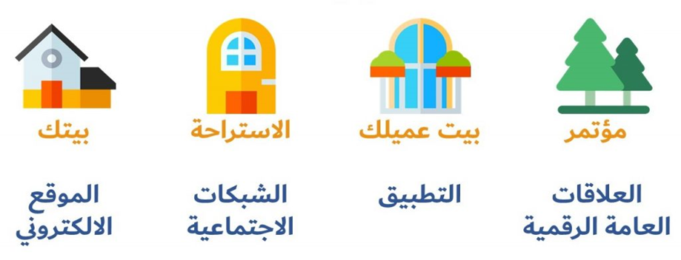

5 . كتاب د. وريدة دالي خليلة الجزائر 2017 عن مفهوم الخدمات الإلكترونية الامية الابجدية والامية الالكترونية بين المصطلح والواقع مجلة الفكر السياسي (5)

حيث اكدت على انه لكى يكون هناك وعى لابد من معالجة الامية بشكل عام حيث ان هناك ارتباط بين الامية الرقمية والوعى الرقمي والمعلوماتي، وهناك ارتباط بين الامية الالكترونية بشكل وثيق مع الامية الابجدية.

6:- دراسة احمد محمد يوسف الدسوقى لنيل الماجستير معهد التخطيط القومى 2022. عن رصد وتحليل وتقييم برنامج الحكومة الإلكترونية والتحول الرقمي
)د ارسة حالة لجمهورية مصر العربية(2022
والتي قام بالتوصية فيها على أهمية إصدار قانون المعاملات الإلكترونية؛ على أن ينص على إجراءات إنشاء السجلات الإلكترونية، العقود الإلكترونية والأختام والتوقيعات والأختام الإلكترونية.

سابعاً. مصطلحات البحث: ـ

مفهوم الوعى الرقمى
الوعي الرقمي او محو الامية الرقمية مصطلحان يدلان على تفسير واحد وهو اكساب الفرد المهارات الأساسية التي تمكنه من استخدام واستعمال تقنيات الحاسوب في حياته اليومية ، والقدرة على اكتشاف المعلومات وتحديد كيفية الوصول اليها وتقييمها واستخدامها. الوعي الرقمي (rdasye.com) (7)
مفهوم المبادرة:
المُبادَرة في اللغة هي سبْق إلى اقتراح أمرٍ أو تحقيقه، وفي السياسة المبادرة هي مسألة تتعلق بالسياسة العامة يبادر بها الناس.
تطور مفهوم المبادرة خلال السنوات الأخيرة، فأصبحت المبادرة هي فكرة وخطة عمل تطرح لمعالجة قضايا المجتمع وتتحول إلى مشاريع تنموية قصيرة المدى وبعيدة المدى، وتصدر عادة عن المؤسسات الحكومية وشبه الحكومية والجمعيات الخيرية والتطوعية، تأخذ طريقا فرعيا عن الأهداف الرئيسية للمؤسسة أو الجمعية، فتحقق أهدافها الفرعية بشكل مستقل. مبادرة - ويكيبيديا (wikipedia.org)(8)
مفهوم الثقافة
تُعرف الثقافة عموما على أنها مجموعة من المعتقدات والمواقف والسلوكيات المشتركة بين جميع أعضاء مجموعة محددة والتي غالباً ما يصعب تغييرها. وقد تكون المجموعة مجتمعاً أو عرقاً أو فئة عمرية معينة أو منظمة.
مفهوم الثقافة الرقمية؟
“الثقافة الرقمية” هي مصطلح يوضح آلية عمل تكنولوجيا المعلومات والإنترنت في تشكيل الطريقة التي يتفاعل بها البشر مع هذه التكنولوجيا واستخدامها في حياتهم العملية والشخصية.
ولدى تيسا جولز، وهي رئيسة مركز الثقافة الإعلامية، مفهوما آخر للمعرفة الرقمية وتعرفها على أنها: “المقدرة على الوصول والتحليل والتقييم والمشاركة مع النماذج الرقمية لوسائل الاعلام”.
ماذا تعني الثقافة الرقمية؟
تعني عملية تدريس وتعليم ما يتعلق بالتكنولوجيا واستخدامها وكيفية عملها بهدف الاستفادة منها بأكثر من طريقة ملائمة: التعلم والتمكن من التكنولوجيا قبل استخدامها.
- التحقق من دقة وصحة المعلومات وتقييم المصادر المختلفة في الشبكة العنكبوتية.
- مشاركة المعلومات الصحيحة في مواقع التواصل الاجتماعي.
- كشف وتطوير أنماط التعلم على الشبكة العنكبوتية والتعلم عن بعد. توظيف المعلمون للتكنولوجيا بطرق جديدة ومبتكرة لتحفيز تعلم الطلاب وتنمية مهارات القرن الحادي والعشرين.
- توفير محتوى رقمي دقيق ذو صلة بمجالات تعليمية متنوعة.

ومما سبق فان مفهوم “الثقافة الرقمية” الذى تبناه الباحث هو ان الثقافة الرقمية هي مصطلح يوضح آلية عمل تكنولوجيا المعلومات والإنترنت في تشكيل الطريقة التي يتفاعل بها البشر مع هذه التكنولوجيا واستخدامها في حياتهم العملية والشخصية.
مفهوم الخدمات الالكترونية :-
هناك أكثر من تعريف للخدمات الإلكترونية: -
- تعرف الخدمات الإلكترونية، على أنها تقديم الخدمات الحكومية إلكترونياً. تعريف الخدمات الإلكترونية | المرسال (almrsal.com)(9)
- هي مجموعة خدمات يتم إنتاجها، أو توفيرها، أو استهلاكها من خلال استخدام شبكات تكنولوجيا المعلومات، والاتصالات مثل الأنظمة القائمة على الإنترنت والحلول المتنقلة.
- تشير الخدمات الإلكترونية إلى الأعمال أو الجهود أو العروض التي يتم تقديمها بواسطة تكنولوجيا المعلومات والاتصالات.
- الخدمات الإلكترونية هي توفير الخدمة عبر الشبكات الإلكترونية، والتي تشمل الإنترنت والشبكات اللاسلكية والبيئات الإلكترونية، مثل الأكشاك
- هي تقديم الخدمات باستخدام تكنولوجيا المعلومات والاتصالات.
- تعرف الخدمات الإلكترونية على أنها تقديم الخدمات العادية للجمهور مثل دفع الضرائب والاستدعاء عبر الإنترنت.
- الخدمات الالكترونية، هي مصطلح للخدمات على الإنترنت ، حيث تشمل الخدمات الإلكترونية خدمات معاملات التجارة الإلكترونية للتعامل مع الطلبات عبر الإنترنت
- تشير الخدمات الإلكترونية إلى تحسين تقديم الخدمات العامة للمواطنين من خلال منصات إلكترونية متعددة.
- ومما سبق فان مفهوم “الخدمات الإلكترونية الذى تبناه الباحث هي تقديم الخدمات باستخدام تكنولوجيا المعلومات والاتصالات.

ثامنا ً منهج البحث: -
تم استخدم المنهج الوصفي التحليلي الاستقرائي من خلال استخدام الكتب والدراسات والأبحاث والمراجع المتعلقة بتناول أهمية المعلومات في تشكيل الوعى الرقمي هذا البحث.

الفصل الثاني
دور المبادرة الرئاسية حياة كريمة في تطوير الريف المصرى
- مقدمة عن المبادرة الرئاسية حياة كريمة
- مصادر الدعم للمبادرة
- اهمية المبادرة للريف المصرى .
- أهداف المبادرة

مقدمة عن المبادرة الرئاسية حياة كريمة :
شهدت قرى جمهورية مصر العربية الإهمال في تقديم الخدمات، وكان لزاما وضع خطة لتطوير قرى الريف المصرى بناء على مفهوم خطة التنمية للمدن والأحياء والوحدات المحلية القروية : خطة متوسطة الأجل تتضمن البرامج والمشروعات والأنشطة المعنية بالتنمية المستدامة التي تدخل في اختصاص وحدات الإدارة المحلية، وتعد في إطار خطتي المحافظة والمركز ومخططات التنمية العمرانية للمدن أو التجمعات العمرانية الريفية، وتكون هى الأساس الذى يتم في إطاره إعداد الخطة العامة للتنمية الاقتصادية والاجتماعية السنوية للمدينة أو الحى أو الوحدة المحلية القروية بحسب الأحوال. قانون رقم 18 لسنة 2022 بإصدار قانون التخطيط العام للدولة 10 الجريدة الرسمية - العدد 14( مكرر فى 9 أبريل سنة 2022)(10)
وجاءت حياة كريمة كمبادرة أطلقها الرئيس عبد الفتاح السيسي، لتحسين مستوى الحياة للفئات المجتمعية الأكثر احتياجًا على مستوى الدولة ، فهى تساهم في الارتقاء بمستوى الخدمات اليومية المقدمة للمواطنين الأكثر احتياجًا وبخاصة في القرى الأكثر فقرًا بناءً على خرائط الفقر الصادرة عن الجهاز المركزي للتعبئة العامة والإحصاء، والتي تتراوح نسبة الفقر فيها 70% فأكثر.
وتهدف المبادرة إلى توفير الحياة الكريمة للفئات الأكثر احتياجًا على مستوى الجمهورية، كما تتضمن شقًّا للرعاية الصحية وتقديم الخدمات الطبية والعمليات الجراحية، وصرف أجهزة تعويضية، فضلًا عن تنمية القرى الأكثر احتياجًا وفقًا لخريطة الفقر، وتوفير فرص عمل بالمشروعات الصغيرة والمتوسطة في القرى والمناطق الأكثر احتياجًا، وتجهيز الفتيات اليتيمات للزواج.

مفهوم المبادرة

أولا: المفهوم اللغوي للمبادرة
المبادرة في اللغة من دعم الشيء أسنده لئلا يميل أو أعانه وقواه . معنى و شرح دعّم في الرائد معجم عربي عربي و قاموس عربي عربي (maajim.com)(11)
وهي مشتقة من الفعل ( بادر ) دعم الشيء يدعمه دعما: مال فأقامه، والدعامة : ما دعمه به، والدعام والدعامة: كالدعمة والدعم: أن يميل الشيء فتدعمه بدعام كما تدعم عروش الكرم ونحوه .
والسند من الاسناد، وكل شيء أسندت إليه شيئا فهو سند، وما يستند إليه يسمی مسندا وسندا ، وجمعه المساند، وساندت الرجل مسانده إذا عاضدته وكاتفته.

ثانيا: المفهوم الاصطلاحي للمبادرة
لقد تم تعريف المبادرة بالعديد من التعريفات ومنها :
- هو إكساب المعارف والمهارات والقدرات المؤهلة لاتخاذ القرارات، واكساب الخبرات الفعالة بهدف تحديد الأولويات التي تعين على أداء الأدوار المنوط بها بكفاءة واقتدار.

أهمية المبادرات :
لا شك أن للمبادرات أهمية كبيرة في حياة الفرد، ومن اهم أسباب اللجوء للمبادرات هي الخطط الاستراتيجية مصر 2030
- مبادرة "حياة كريمة" تستهدف أكثر من نصف سكان مصر في مشروع قومي واحد لتوفير حياة كريمة للفئات المجتمعية الأكثر احتياجًا. وتتكاتف جهود أكثر من ٢٠ وزارة وهيئة و٢٣ منظمة مجتمع مدني لتنفيذ المبادرة من خلال تقديم حزمة متكاملة من الخدمات التي تشمل جوانب مختلفة صحية واجتماعية ومعيشية. ومن أهم أهداف المبادرة إنشاء شبكات بنية تحتية لتوفير الخدمات الأساسية من صرف ومياه وغاز وكهرباء واتصالات، بجانب تقديم مجموعة من الأنشطة الاقتصادية والتنموية المجتمعية التي من شأنها تحسين ظروف المعيشة للأسر الريفية.
- وتُنفذ المبادرة على ثلاث مراحل ويستغرق تنفيذ كل منها عام واحد، حيث تستهدف المرحلة الأولى التي انطلقت في 1 يوليو 2021 تطوير 1436 قرية في 52 مركز في 20 محافظة، وهي القرى ذات نسب الفقر من 70% فيما فوق، فيما تستهدف المرحلة الثانية القرى ذات نسب الفقر من 50% إلى 70%، بينما ستتضمن المرحلة الثالثة تطوير القرى ذات نسب الفقر أقل من 50%.
- https://bit.ly/3s0TQ5T (12)
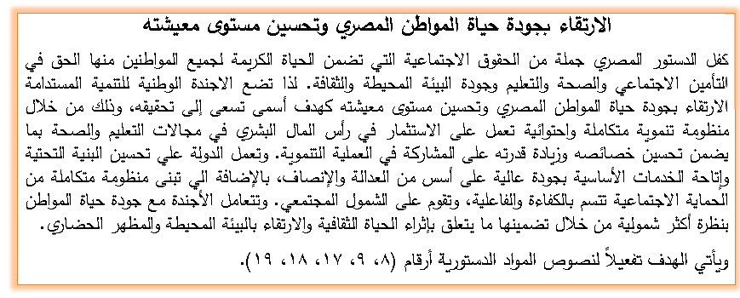

مصادر الدعم للمبادرة الرئاسية حياة كريمة :
يوجد العديد من المصادر المتنوعة للدعم المبادرة ، نذكر منها التالي :
- مجلس الوزراءالمصرى :-
فمجلس الوزراء هو السلطة التنفيذية فقد تم تشكيل لجنة برئاسة دولة رئيس الوزراء الدكتور مصطفى مدبولى وعضوية كافة الوزارات وتكون م راندة المنشاوى مساعد اول رئيس مجلس الوزراء مسئولة عنها .
حيث ان للمجلس الحق فى اعتماد الخطط ومراحل التنفيذ المختلفة

مركز المعلومات ودعم اتخاذ القرار بمجلس الوزراء - مصر
5مايو ٢٠٢١ ·
مكّنت برامج #الحماية_الاجتماعية الدولة من النجاح خلال المرحلة الأولى من برنامج #الإصلاح_الاقتصادي الذي بدأ في 2016؛ ولذلك وجهت الدولة جهودها نحو تنمية القرى الأشد فقرًا خلال المرحلة الأولى من مبادرة حياة كريمة منذ عامين بصورة استرشادية، والتي بدأت ظهور بوادر نجاح المرحلة الأولى منها، وستتوالى تباعًا المراحل التالية وفقًا لنسبة احتياج كل قرية في كل #القرى_المصرية؛ بهدف تحسين #جودة_حياة أكثر من 58 مليون مستفيد في جميع قرى الجمهورية وتوابعها

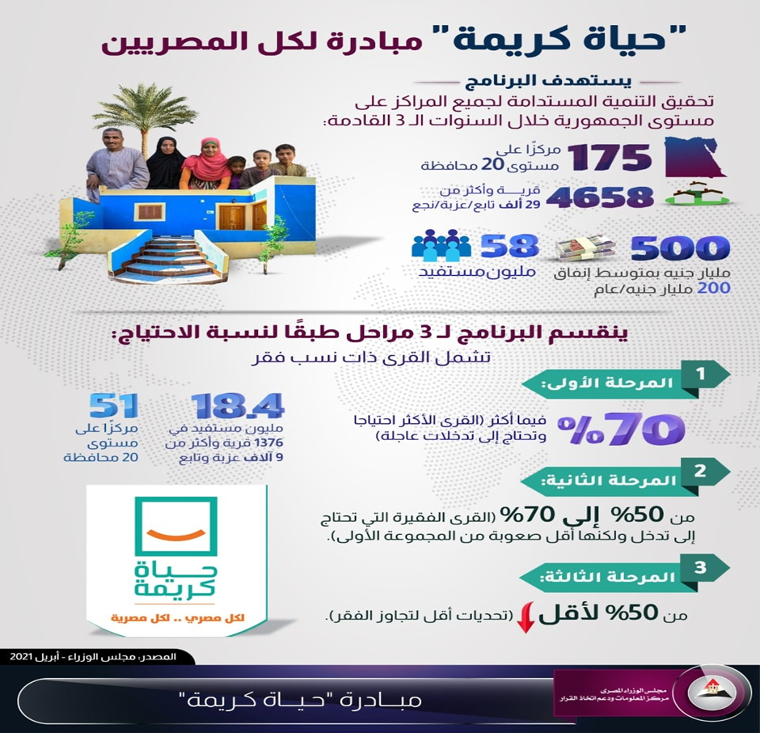

مركز المعلومات ودعم اتخاذ القرار بمجلس الوزراء - مصر
١٧ أكتوبر ٢٠٢١ · (13)
بمناسبة اليوم الدولي للقضاء على الفقر والموافق السابع عشر من أكتوبر، نسلط الضوء على واحدة من أبرز وأهم #المبادرات الرئاسية، وهي "#حياة_كريمة"، ذلكم #المشروع_التنموي غير المسبوق على مستوى العالم، والذي يستهدف تغيير شكل الحياة في #الريف_المصري على مدار 3 سنوات، في 4500 قرية، باستثمارات تفوق 500 مليار جنيه.
وقد أُدرجت مبادرة "حياة كريمة" ضمن منصة شراكات التنمية المستدامة التابعة لمنظمة الأمم المتحدة، والتي تُعرف باسم "الشراكات من أجل تحقيق أهداف التنمية المستدامة"؛ حيث نجحت في استيفاء المعايير الذكية للمنصة، فهي برنامج ذو أهداف محددة، قابلة للقياس والإنجاز، ومحددة زمنيًّا، بشكل يُسهم في تنفيذ #استراتيجية 2030 التنموية، ومن ثم تحقيق #أهداف_التنمية_المستدامة.
#مركز_المعلومات_ودعم_اتخاذ_القرار #التنمية_المستدامة #رؤية_مصر2030 #قالوا #اليوم_الدولي_للقضاء_على_الفقر
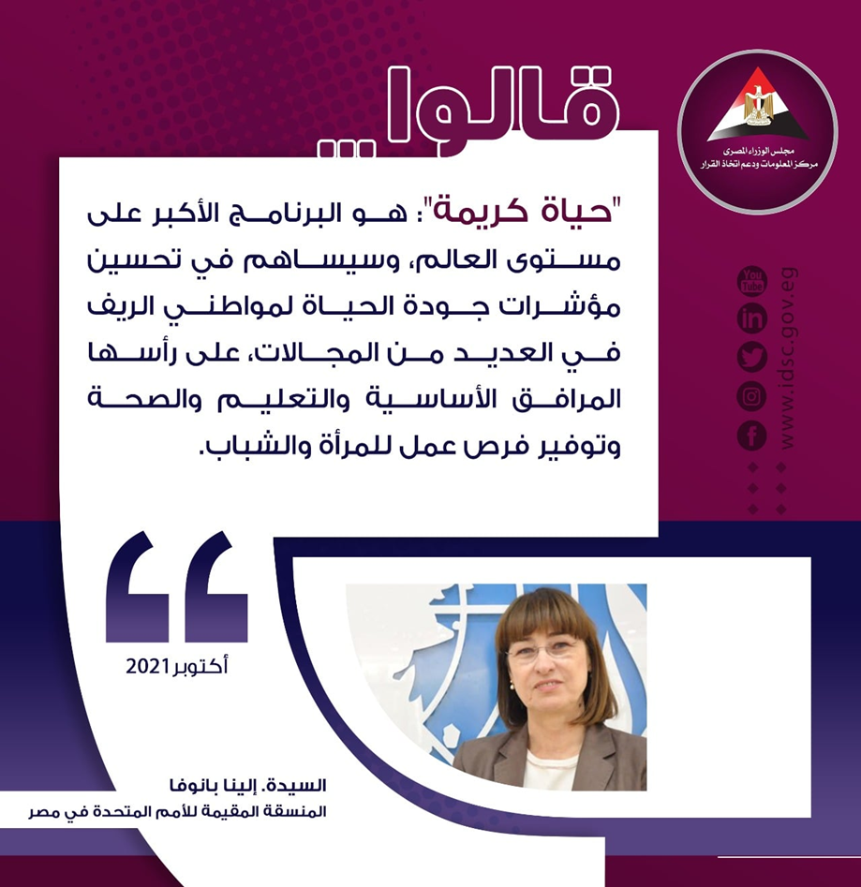

- مؤسسة حياة كريمة
ويتمثل دور مؤسسة "حياة كريمة" في تقديم سبل الدعم المادي واللوجيستي لتنفيذ المبادرات المنبثقة عن تلك الشراكة الاستراتيجية مع وزارة الثقافة، وتوفير كافة الدراسات الميدانية التي تحتاج إليها وزارة الثقافة في تنفيذ عملها، بالإضافة إلى تنظيم ورش العمل والندوات والمؤتمرات وإعداد الكتيبات الإرشادية والمطبوعات، ومشاركة قواعد البيانات لصالح العمل المشترك وإنجاح المبادرات والأعمال.
- مؤسسات المجتمع المدنى

لمؤسسات المجتمع الدور الذي لا يقل أهمية عن دور الدولة في تطوير الريف المصرى ، فهي تمتلك العديد من الإمكانيات، وبالتالي هي الأقدر على تقديم الكثير من الدعم بأنواعه المختلفة .
فمن خلال هذه المؤسسات يمكن تقديم الدعم النفسي و الاجتماعي والاقتصادي حيث متابعة مشكلات الأشخاص مستقبلي الدعم والعمل على حلها وكذلك عمليات التأهيل المناسب وصولا إلى تنفيذ اهداف المؤسسات التنموية والاجتماعي من خلال أخصائيين مدربين في هذه المؤسسات.

اهداف المبادرة الرئاسية حياة كريمة
- تخفيف المعاناة عن المواطنين في الريف المصري
- تحسين جودة الحياة بالريف المصري تحقيقا لأهداف استراتيجية مصر 2030
- تحقيق العدلة الاجتماعية والحماية من الاضطرابات المستقبلية والحقد الطبقي.
- تحسين السمات الحيوية للريف المصري علي المدي القصير.
- الحد من الآثار السلبية بعيدة المدي للعشوائيات
- توفير مساعدة مباشرة للأشخاص من خلال تقديم المعلومات والتثقيف.
- تساعد علي توفير الاحتياجات الأساسية للمواطنين بالقرى.
- تخفيض معدلات الفقر.
- -توفير مساكن آمنة لسكان القرى.
- -الحد من مشكلة البطالة عبر توفير آلاف فرص العمل للشباب.
- -منح الأسر تسهيلات وقروض لإقامة المشروعات الصغيرة والمتوسطة.
- -زيادة متوسط دخل الفرد وتحقيق الرفاهية للأسرة المصرية.

عناصر التدخل للمبادرة الرئاسية
- تقييم شامل للصعوبات الحياتية بالريف، لأنه لا يمكن توفير مساعدة ناجحة بدون فهم عميق للصعوبات التي تواجه الفرد، لأن التقييم يؤدى الي صياغة المشكلة، والعوامل التي ادت الي ظهورها، وذلك لوضع اسلوب مناسب للتدخل.
- تعديل الإطار الذي تظهر به المشكلات الاجتماعية، لأن البيئة الثقافية التي تظهر في المشكلات السلوكية تشكل الوجهة الحرجة للتدخل، فقد يتوجب احداث تغيير للبيئة المادية والاجتماعية.
- تعديل الصعوبات التي تطلق السلوكيات الخاطئة من خلال السيطرة عليها، اما بالتخلص منها او تعديلها.
- ابدال السلوكيات الخاطئة بمهارات بديلة، مثال الاستخدام الامن للوسائل التكنولوجية الحديثة
- تشجيع غياب السلوكيات غير الملائمة، وتشجيع استخدام مهارات تكنولوجية، باستخدام وسائل التواصل الحديثة في الحصول على الخدمات الحكومية والتعليمية.

الفصل الثالث
- مقدمة عن الوعى الرقمي .
- أهميته الوعى الرقمى في الاستفادة من الخدمات الحكومية بالقرى .
- الاثار الايجابية للوعي الرقمي.

مقدمة :
الحق في التعليم من الحقوق الأساسية لحقوق الإنسان، وقد تضمنتها ونصت عليها العديد من المعاهدات والمواثيق الدولية، كما تنص عليها الدساتير والقوانين المحلية للعديد من البلاد، حيث تتكفل الدولة بتقديم الخدمات التعليمية والثقافية التي تكفل للمواطنين/مواطنات حياة كريمة.
وينص الدستور المصري الصادر 2014 والمعدل 2019 في المادة 25 على التالي:
تلتزم الدولة بوضع خطة شاملة للقضاء على الأمية الهجائية والرقمية بين المواطنين فى جميع الأعمار، وتلتزم بوضع آليات تنفيذها بمشاركة مؤسسات المجتمع المدني، وذلك وفق خطة زمنية محددة
. دستور جمهورية مصر العربية 2014
كذلك اهتمت رؤية مصر 2030 على الارتقاء بجودة حياة المواطن المصري وتحسين مستوى معيشته في مختلف نواحي الحياة وذلك من خلال التأكيد على ترسيخ مبادئ العدالة والاندماج الاجتماعي ومشاركة كافة المواطنين في الحياة السياسية والاجتماعية. يأتي ذلك جنبًا إلى جنب مع تحقيق نمو اقتصادي مرتفع، احتوائي ومستدام وتعزيز الاستثمار في البشر وبناء قدراتهم الإبداعية من خلال الحث على زيادة المعرفة والابتكار والبحث العلمي في كافة المجالات، وكانت أهداف أجندة التنمية المستدامة بالجوانب الثقافية والحياتية والاقتصادية للمواطن كما يلى:-
أهداف أجندة التنمية المستدامة
الهدف الأول -جودة الحياة: الارتقاء بجودة حياة المواطن المصري وتحسين مستوى معيشته.
يتحقق الارتقاء بجودة حياة المواطن المصري وتحسين مستوى معيشته بالحد من الفقر بجميع أشكاله، والقضاء على الجوع، وتوفير منظومة متكاملة للحماية الاجتماعية، واتاحة التعليم وضمان جودته وجودة الخدمات الصحية، وإتاحة الخدمات الأساسية، وتحسين البنية التحتية، والارتقاء بالمظهر الحضاري، وضبط النمو السكاني، وإثراء الحياة الثقافية، وتطوير البنية التحتية الرقمية.
الهدف الثاني - عدالة واندماج: العدالة والاندماج الاجتماعي والمشاركة
تسعى الأجندة الوطنية إلى تحقيق العدالة من خلال تحقيق المساواة في الحقوق والفرص، وتوفير الموارد في كل المناطق الجغرافية، في الريف والحضر على حد سواء، وتعزيز الشمول المالي، وتمكين المرأة والشباب والفئات الأكثر احتياجاً، ودعم مشاركة كل الفئات في التنمية، وتعزيز روح الولاء والانتماء للهوية المصرية.

الهدف الثالث - اقتصاد قوي: اقتصاد تنافسي ومتنوع
تعمل مصر على تحقيق نمو اقتصادي قائم على المعرفة كما تعمل على تحقيق التحول الرقمي ورفع درجة مرونة وتنافسية الاقتصاد، وزيادة معدلات التشغيل وفرص العمل اللائق وتحسين بيئة الأعمال وتعزيز ثقافة ريادة الأعمال، كما تسعى إلى تحقيق الشمول المالي وإدراج البعد البيئي والاجتماعي في التنمية الاقتصادية.
الهدف الرابع - معرفة وابتكار: المعرفة والابتكار والبحث العلمي
تتخذ مصر المعرفة والابتكار والبحث العلمي ركائز أساسية للتنمية، وذلك من خلال الاستثمار في البشر وبناء قدراتهم الإبداعية والتحفيز على الابتكار ونشر ثقافته ودعم البحث العلمي وربطه بالتعليم والتنمية.

(استراتيجية التنمية المستدامة رؤية مصر 2030-2019)

أهمية الوعي الرقمي
لا شك أن للوعى الرقمي أهمية كبيرة في حياة الفرد ، فهو يؤثر في كيفية إدراك الفرد لأهمية الخدمات الالكترونية وأساليب الحصول عليها ، فله أهمية في التعرف على خصائص النظام مدخلاته ومخرجاته وتشغيله، وتقييم كل عنصر من عناصره، ولقد نما مفهوم محو الامية من مجرد الالمام بالقراءة والكتابة، الى عدم القدرة على التعامل مع الوسائل العلمية الحديثة، تعرف على مصادر التعلم المختلفة معها، وعدم الاعتماد على الكتاب المدرسي أو المعلم فقط

أدوات نشر الوعي الرقمي:
أدوات نشر الوعي الرقمي، والتي من خلالها يمكن تقديم الخدمات للأفراد علي النحو التالي:
- ربط القرى بكابلات ألياف ضوئية لزيادة سرعة الانترنت
- إنشاء أبراج لتقوية شبكات المحمول وتحسين جودة خدمات الاتصالات.
- تطوير مكاتب البريد وتزيدها بالوسائل التكنلوجية الحديثة.
- ندوات التثقيف الرقمي للمواطنين بالقرى
- تدريب الموظفين بمجمعات الخدمات الحكومية
- تقديم دورات تدريبية لمحو الأمية الرقمية للطلبة والمدرسين عبر منصة تعليمي.
- توفير ماكينات الصراف الالى للخدمات البنكية بالقرى.
- القنوات الرقمية هو أسهل المجالات للدخول الى عالم التسويق الرقمي، مثل (شبكات التواصل الاجتماعي – ادارة الموقع الالكتروني – ادارة التطبيق – العلاقات العامة الرقمية).

اهمية أدوات نشر الوعي الرقمي
ويُشارك في تنفيذ المبادرة عدد كبير من المؤسسات والهيئات، منها وزارة الاتصالات والتي يتمثل دورها في تطوير البنية التحتية للاتصالات، وربط القرى بكابلات ألياف ضوئية، وإنشاء أبراج لتقوية شبكات المحمول وتحسين جودة خدمات الاتصالات، وتطوير مكاتب البريد، وبناء القدرات ومحو الأمية الرقمية للمواطنين، وتأهيل الشباب للعمل الحُر، ودعم أصحاب المشروعات الصغيرة وتدريبهم على مهارات التسويق الرقمي.
- تخفيف المعاناة عن المواطن من خلال تحسين جودة خدمات الاتصالات، وتطوير مكاتب البريد، وبناء القدرات ومحو الأمية الرقمية للمواطنين، وتأهيل الشباب للعمل الحُر، ودعم أصحاب المشروعات الصغيرة وتدريبهم على مهارات التسويق الرقمي.
- الحد من تداعيات الفساد بعيدة المدي .
- يساعد في التخفيف من جرائم النصب الإلكتروني بشكل كبير.
- تعزيز قدرات الموظفين مقدمي الخدمة والمواطنين متلقى الخدمة
- يوفر مساعدة مباشرة للأشخاص من خلال تقديم المعلومات والتثقيف.
- يساعد علي توفير الخدمات، ومن تلك الخدمات دفع المرتبات والمعاشات والمصروفات المدرسية .
- تمكن الأشخاص من التواصل مع بعضهم البعض عبر الرسائل النصية أو المكالمات الصوتية أو مكالمات الفيديو أو تبادل الوسائط المتعددة، كما ساعدت على تسهيل إجراء اجتماعات العمل والتعلم عن بُعد، وذلك بفضل تقنيات المؤتمرات الافتراضية والكتب الرقمية وما إلى ذلك.

الآثار الايجابية لنشر أدوات رفع الوعي الرقمي:
وتقسم الآثار المفيدة للوعى الرقمي الي نوعين هما :
- آثار مباشرة تشمل التأثير الايجابي للوعى الرقمي في الحصول على الخدمات الحكومية، واستخدم منصات التعليمية المختلفة مثل بنك المعرفة وخلافه وذلك بعمل فيديوهات مشروع لتعزيز الوعي الرقمي في المدارس
- آثار مخففة وتشير الي ان مستوي المجتمع وبروز أهمية وسائل الاعلام ومواقع التواصل الاجتماعي لكثرة متابعيها و ضرورة استغلال هذه الوسائل وتوظفيها في التوعية الرقمية مما يعزز أهميتها، حيث جاءت مواقع التواصل الاجتماعي في مقدمة المصادر التي يعتمد عليها المواطن في الحصول على المعلومات عن المبادرات الصحية مثلا وجاءت (مبادرة 100 مليون صحة) في مقدمة حملات التوعية الصحية التي تابعها المواطنين ،ومن اهم التأثيرات الوجدانية (اتخاذ الحذر والحيطة من الإصابة بمرض ما) ،ومن اهم التأثيرات السلوكية (أقوم بتعديل سلوكي الصحي وفقا للمعلومات الصحية للمبادرات) . (الحمامي، 2021)( )
- أثار غير مباشرة تمكين الاقتصادي.
- تعزيز مفهوم الوعي الرقمي في المدارس في ظل جائحة كورونا وكيفة التعلم عن بعد وذلك بعمل فيديوهات مشروع لتعزيز الوعي الرقمي في المدارس
- I Heart the Internet تحت شعار Chapterthon 2020 وضمن فعاليات المسابقة العالمية

أنواع الخدمات الإلكترونية
، يمكنك تقسيم الخدمات الإلكترونية إلى عدة فئات عريضة تحددها أنواع الأفراد، أو المنظمات التي تقدم هذه الخدمات وتستخدمها .
- الأعمال التجارية للمستهلك (B2C).
- الأعمال التجارية من المستهلك إلى المستهلك (C2C).
- الأعمال التجارية بين الشركات (B2B).
- أعمال تجارية من حكومة إلى شركة (G2B).
- أعمال حكومية من حكومة إلى مستهلك (G2C).

أمثلة على الخدمات الإلكترونية
الخدمات المدفوعة التي تعتبر إلكترونية ، وتنقسم إلى خمس فئات وهي .
خدمات الموقع الالكتروني.
- الصيانة الآلية ودعم المواقع.
- استضافة المواقع.
- خدمات تخزين البيانات والذاكرة عبر الإنترنت.
خدمات البرمجيات
- خدمات البرمجيات المقدمة عبر الإنترنت، من خلال التنزيلات على التوزيع السحابي.
- تنزيلات الطابعة وبرامج التشغيل الطرفية الأخرى.
- تنزيلات برامج مكافحة الفيروسات.

توريد خدمات التدريس عن بعد
- برامج التعلم الآلي والتعليم عن بعد.عبر الإنترنت.

توفير النصوص والصور وقواعد البيانات
- تنزيلات التصاميم، والمكونات وأنماط الحياكة.
- الكتب الإلكترونية (مثل Amazon Kindle).
- اللافتة الإعلانية على الإنترنت.

معوقات نشر أدوات الوعى الرقمى
من خلال مقابلة أ/مصطفى الصواف مسئول ندوات التثقيف الرقمى بوزارة الاتصالات وتكنولوجيا المعلومات أوضح ان من اهم معوقات نشر الوعى الرقمة ضعف البنية التكنولوجية للقرى بجانب الامية الابجدية لكبار السن والامية الرقمية بالأجهزة التكنولوجية الحديثة للمواطنين .
وبذلك لكى يكون هناك وعى لابد من معالجة الامية بشكل عام حيث ان هناك ارتباط بين الامية الرقمية والوعى الرقمي والمعلوماتي ، فهناك ارتباط بين الامية الالكترونية بشكل وثيق مع الامية الابجدية . ( وريدة دالى خليلة )(5)

الفصل الرابع
- جهود الدولة لتوفير ادوات نشر الوعى الرقمي والخدمات الحكومية بالقرى
- مقدمة
- جهود وزارة الثقافة ومؤسسة حياة كريمة.
- جهود مؤسسة فودافون مصر لتنمية المجتمع.
- جهود مؤسسة حياة كريمة وبنك ناصر الاجتماعي
- جهود البنك المركزي المصري
- جهود وزارة الاتصالات وتكنولوجيا المعلومات

مقدمة :
تسعى الدولة المصرية الى تنفيذ خطتها لإعلان "#مصر_بلا_أمية" تحقيقًا لأهداف رؤية مصر 2030؛ حيث تم تنفيذ بروتوكول تعاون بين المجلس الأعلى للجامعات والهيئة العامة لمحو الأمية وتعليم الكبار، وتشكيل لجنة متخصصة لصياغة خطة شاملة لمواجهة الأمية، ومشاركة وزارة التعليم العالي والبحث العلمي في تنفيذ مشروع تحدي الأمية على مستوى الوطن العربي. ووفقًا للجهاز المركزي للتعبئة العامة والإحصاء، انخفض معدل الأمية من 26.3% في 2011 إلى 17.4% في 2021، كما انخفض معدل #الأمية للإناث من 33.9% في 2011 إلى 22.6% في 2021، في حين انخفض معدل الأمية للذكور من 18.9% في 2011 إلى 12.4% في 2021.
#مركز_المعلومات_ودعم_اتخاذ_القرار
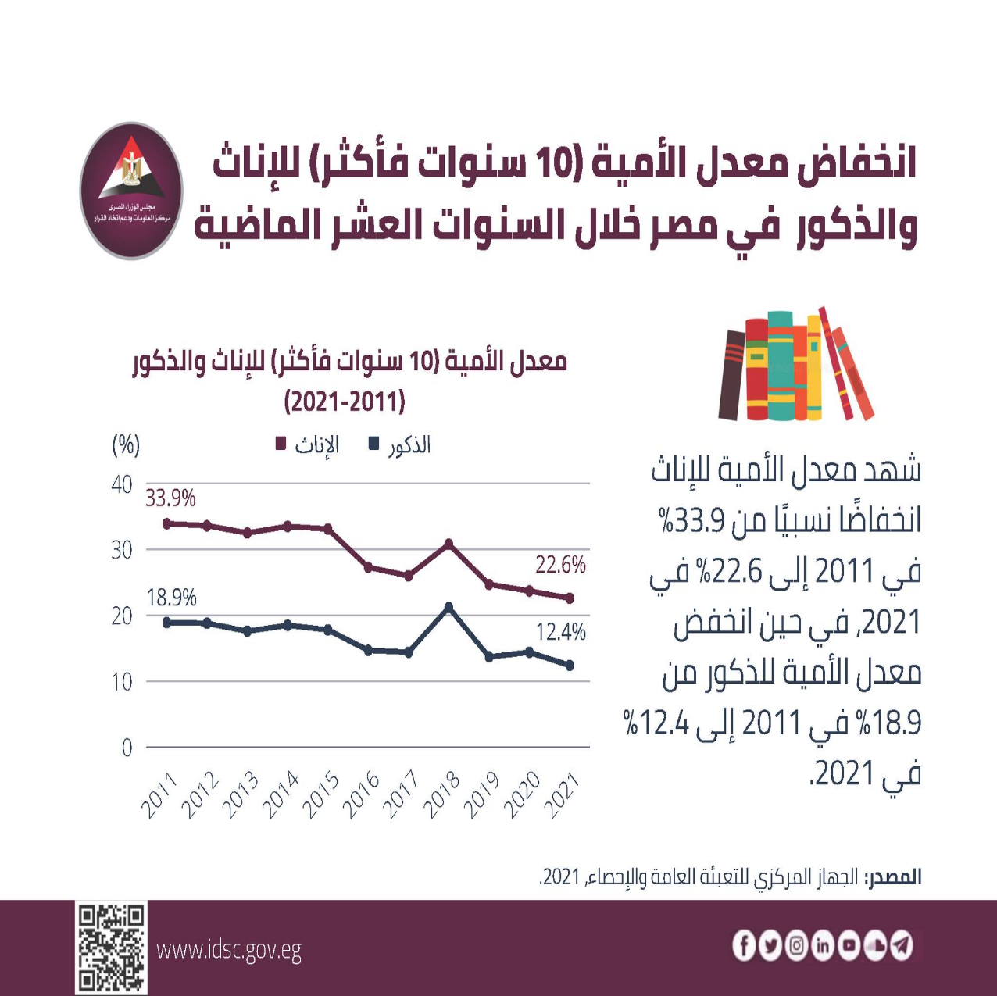
على التوزاى مما سبق تتكاتف جهود قطاعات الدولة لتنفيذ المبادرة الرئاسية "حياة كريمة"، حيث تشارك عدد من الوزارات والهيئات في تطوير البنية التكنولوجية للقرية المصرية من خلال إعادة انشاء وتطوير مؤسساتها داخل قرى المبادرة الرئاسية "حياة كريمة " وعلى راس هذه الجهات وزارة الاتصالات وتكنولوجيا المعلومات ووزارة التربية والتعليم ووزارة التنمية المحلية ووزارة التضامن الاجتماعي ووزارة الثقافة ومؤسسات المجتمع المدني على رأسها مؤسسة حياة كريمة ومؤسسة فودافون مصر وغيرها من المؤسسات.

وعلى سبيل المثال لا الحصر نوجز بعض الاسهامات لبعض الجهات ثم ابراز دور وزارة الاتصالات وتكنولوجيا المعلومات وذلك على النحو التالي :-

أولا: - جهود وزارة الثقافة ومؤسسة حياة كريمة .
ثانيا: - جهود مؤسسة فودافون مصر لتنمية المجتمع.
ثالثا: - جهود مؤسسة حياة كريمة مع بنك ناصر الاجتماعي
رابعا: جهود البنك المركزي المصري
خامسا: جهود وزارة الاتصالات وتكنولوجيا المعلومات

أولا:- جهود وزارة الثقافة ومؤسسة حياة كريمة :

وقعت وزارةالثقافة و مؤسسة "حياة كريمة" بروتوكول تعاون يهدف إلى تفعيل الشراكة الاستراتيجية وتنفيذ محور بناء الإنسان المصري تحت مظلة المبادرة الرئاسية "حياة كريمة"، فيما يتعلق بمحاور التثقيف والتوعية والمواهب والتنسيق الحضاري.
يتضمن بروتوكول التعاون الاتفاق على بذل الجهود المشتركة للمساهمة في تحقيق أهداف الأعمال والمبادرات الثقافية، وعلى رأسها مبادرة "حياة كريمة" والتي تهدف إلى الارتقاء بالمستوى الاقتصادي والاجتماعي والبيئي والثقافي للأسر في القرى الأكثر احتياجًا على مستوى الجمهورية طبقاً للخريطة الصادرة من الجهاز المركزي للتعبئة العامة والإحصاء، على أن يتم تمكين الأسر من الحصول على كافة الخدمات الثقافية بشكل هادف وبناء، خاصة أن وزارة الثقافة أطلقت مشروع (كشك كتابك).
ويشمل البرتوكول أهمية التعاون من أجل تكامل وتنسيق الجهود المبذولة في تنفيذ الأعمال محل البروتوكول وبالأخص تعزيز سبل التعاون الثقافي بين الطرفين، حيث تلعب وزارة الثقافة دورًا محوريًا في مشروع بناء الإنسان وترسيخ الشخصية المصرية، وتمتلك العديد من الهيئات التي تنتشر في كل محافظات مصر، مما يؤهلها أن تكون صاحبة الدور الأكبر في صناعة وتشكيل الهوية المصرية، لذا تعتمد المبادرة على استثمار إمكانات وزارة الثقافة المتعددة لتحقيق محاور التثقيف، والتوعية، واكتشاف المواهب والتنسيق الحضاري.
وتقوم وزارة الثقافة وفقًا لهذا البروتوكول بالعديد من الأدوار الفنية، منها ما يتعلق بمحور التثقيف، في إنشاء الخريطة الثقافية لقرى المرحلة الأولى من حياة كريمة، تمهيدًا لتعميمها على كافة أنحاء الجمهورية، يتم من خلالها تغطية المسارات الثقافية اللازمة لكل محافظة، ، إلى جانب إطلاق مبادرات للتوعية داخل القرى المستهدفة وتفعيل محور رعاية المواهب من خلال مختلف القطاعات، خاصة قصور الثقافة وتقديم الخبرات التدريبية المناسبة للقيام بالتدريب على آليات اكتشاف ورعاية الموهوبين، واستخدام التقنيات التي تساعد الموهوبين على أداء المهارات المختلفة، والمشاركة في إعداد الحقائب التدريبية الخاصة بهم، ونشر ثقافة الموهبة، وتوفير المادة التدريبية الخاصة بالمجالات الفنية المختلفة مع وضع خطة مكثفة لإقامة ورش العمل، ومعارض الفنون المختلفة، والقوافل الثقافية، والمهرجانات المحلية لتغطية جميع قرى المبادرة، وتوفير أماكن التدريب وإتاحة المسارح وكافة التسهيلات، الأنشطة الخاصة داخل قصور الثقافة.
كما تضطلع وزارة الثقافة بدورها بإصدار سلسلة لإبداعات الشباب في قرى حياة كريمة بهدف تشجيعهم وتنمية مهاراتهم ومواهبهم الأدبية بالإضافة إلى تنفيذ محور التنسيق الحضاري من خلال وضع كود ثقافي لكل قرية، وفقًا للإطار الثقافي والتراثي الخاص بها، وإعداد نماذج حضارية لمشروع سكن كريم بقرى الريف المصري فيما يتعلق بالتنسيق الحضاري والجمالي للقرية ومنازل سكن كريم، كما يتم إشراك الطلاب الموهوبين في مواهب الرسم والنحت والأعمال اليدوية والحرفية في الأعمال التجميلية لمنشآت قرى حياة كريمة وتنسيق الحدائق والشكل العام
وفيما يتعلق بالكتاب وتوفيره للقرى المستهدفة تقوم الوزارة ممثلة في الهيئة المصرية العامة للكتاب، بتنفيذ مشروع "كتابك" في مبادرة "حياة كريمة"
ويسعى المشروع إلى تعزيز الثقافة ونشر المعرفة بين أبناء القرى المستهدفة في المبادرة، ويتمثل المشروع في إقامة منفذ توزيع للكتاب تحت مسمى "كتابك"، يتم تصميمه بشكل جاذب وغير تقليدي، وفي الوقت نفسه يكون علامة مميزة تنشر في أنحاء الجمهورية، ويراعي أيضًا الطبيعة الثقافية المميزة لكل منطقة مع الاحتفاظ بالتصميم الأساسي. ويحتوي على إصدارات قطاعات وزارة الثقافة بما يلائم الشرائح العمرية المستهدفة، وبسعر يلائم المستوى الاقتصادي، كما يوفر فرصة عمل في مجال توزيع الكتاب للشباب من أبناء القرى المصرية ضمن مشروع حياة كريمة. يتم اختيارهم وفق الشروط الملائمة لطبيعة المشروع.
. https://gate.ahram.org.eg/News/3425079.asp( 14)
‏٢٨ فبراير‏، الساعة ‏١:٢٠ م‏

موقع مؤسسة حياة كريمة
ثانيا :- مؤسسة ڤودافون مصر لتنمية المجتمع
في المحطة الثانية لمبادرة "التعليم حياة"، واستمرارًا لجهود التنمية المتكاملة، تم نهو أعمال التركيبات والمرحلة التحضيرية لانطلاق المبادرة بمدارس مركز شبين القناطر، بمحافظة القليوبية، وتم تركيب أجهزة كمبيوتر، وتوصيل خدمة الانترنت، على أن تتم المرحلة الثانية للمبادرة وهي التشغيل اعتمادًا على ما تم بالمرحلة التحضيرية، وسيتم خلالها تفعيل عدة مبادرات بواقع عشرين يوم عمل للمبادرة بنطاق قرى حياة كريمة.
وذلك في إطار التعاون بين مؤسسة حياة كريمة و مؤسسة فودافون مصر للتنمية، بالتنسيق والتعاون مع القيادات التنفيذية بالمحافظة ومديريات وزارة التربية والتعليم.
مؤسسة ڤودافون مصر لتنمية المجتمع
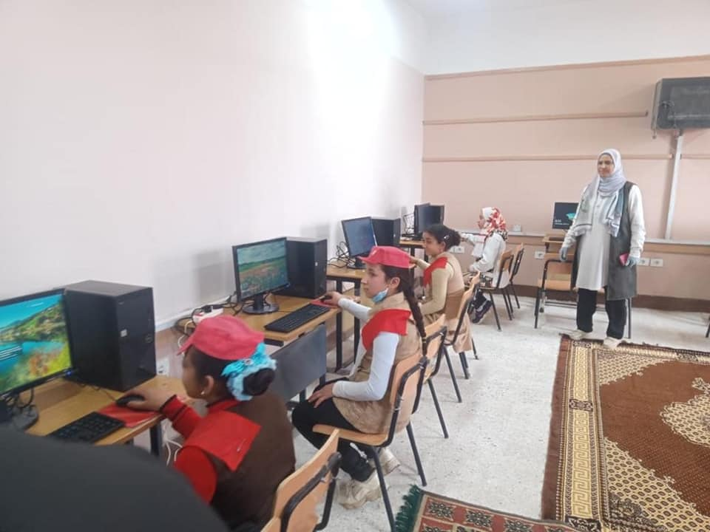

مؤسسة ڤودافون مصر لتنمية المجتمع
‏٢٤ فبراير‏، الساعة ‏٧:٣٩ م‏ ·

بدأت مؤسسة ڤودافون مصر لتنمية المجتمع تجهيز عدة مدارس في الغربية بأحدث الأجهزة التكنولوجية وربطها بالإنترنت بالتعاون مع مؤسسة حياة كريمة … وحنكمل في ١٠٠ مدرسة في محافظات مختلفة مع تقديم دورات تدريبية لمحو الأمية الرقمية للطلبة والمدرسين عبر منصة تعليمي ، فضلا عن توفير الخدمة الالكترونية فوافون كاش عن طريق المحفظة الالكترونية بمراكز الخدمة لشركة فوافون .

ثالثا :- مؤسسة حياة كريمة توقع بروتوكول تعاون مع بنك ناصر الاجتماعي
وقعت اليوم مؤسسة حياة كريمة بروتوكول تعاون مع بنك ناصر الاجتماعي وذلك في إطار المبادرة الرئاسية (حياة كريمة) لتنمية قرى الريف المصري، سعياً لدعم الفئات الأكثر احتياجا وتعزيز إجراءات الحماية الاجتماعية والذي يتضمن تمكين وخلق فرص عمل للمواطنين بقرى مبادرة حياة كريمة.

يأتي هذا التعاون المشترك بقيام بنك ناصر الاجتماعي بفتح حسابات استثمارية بأسماء الأطفال الأيتام ضمن المشروع القومي للادخار الاجتماعي (أولادنا مستقبلنا، بنت الملك) من خلال الكشوف المرسلة من المؤسسة، بالإضافة الي تمكين ذوي الهمم في القرى المستهدفة من خلال كافة الوسائل التي تعيد دمجهم في المجتمع وجعلهم قادرين على العمل وتمكينهم اقتصاديا، كما سيتم توفير فرص عمل للفئات المستهدفة من خلال تمويل المشروعات الصغيرة والمتوسطة والمتناهية الصغر لتمكينهم اقتصاديا وذلك وفقا للبحوث والدراسات والترشيحات الميدانية المقدمة من المؤسسة.
كما سيقوم البنك بتوفير الخدمات المصرفية والاجتماعية لتوفير حياة كريمة للمواطنين وخاصة الفئات المستهدفة من خلال توظيف رأس المال ليكون في خدمة كافة المواطنين لتحقيق التنمية الشاملة واستحداث برامج إنمائية تركز علي التمكين الاقتصادي للمرأة من خلال مبادرة "مستورة" بالتعاون مع صندوق تحيا مصر، وتمكين الشباب من خلال تعزيز مبادرات التوظيف والتمويل المتوسط والمتناهي الصغر مثل "مبادرة النقل التشاركي" أو "مبادرات التعليم الفني المختلفة" ، بجانب مساهمة البنك في شركة المصريين والتي تعتبر من أوائل الشركات التي أنشئت بغرض تنفيذ الاعمال اللوجستية تحقيقا لأهداف الدولة لتقديم خدمات النقل والتسويق والمبيعات وتنفيذ المشروعات، كما سيقوم بنك ناصر بفتح حساب رئيسي للمؤسسة لتلقي التبرعات والمنح المقدمة لصالح أهداف ونشاط المؤسسة، بجانب اتاحة شراء شهادات "زاد الخير" وتوجيه عوائدها لصالح التبرعات المالية لمؤسسة حياة كريمة.
كما يتضمن بروتوكول التعاون تكوين قاعدة بيانات مشتركة بين الطرفين لوضع خارطة عمل لتحقيق نطاق واهداف البروتوكول من خلال أعمال وزارة التضامن الاجتماعي ومؤسسة حياة كريمة وبنك ناصر الاجتماعي ولجان الزكاة.
- Reda Moheb( ابناء الخير بميت العامل )
- ‏٢٣ فبراير2022‏، الساعة ‏٧:٥٥ م‏ · على صفحة مؤسسة حياة كريمة
- *فى اطار التعاون بين مؤسسة حياة كريمة وبنك ناصر اﻻجتماعى*
- *تم اطلاق مبادرة اوﻻدنا مستقبلنا (للاطفال الايتام ) من سن شهر حتي ١٦ عام ويتم من خلال تلك المبادرة فتح حساب بنكى لكل طفل ويتم ايداع مبلغ من قبل البنك لكل حساب مع اعطاء الحساب عائد اعلى من اى عائد موجود فى البنوك*
- وذلك حتى يتجد كل طفل يتيم فور بلوغة سن الرشد مبلغ يساعده فى حياته
- *لذا نرجو من حضراتكم سرعة تجميع بيانات اﻻيتام طبقا للاكسيل المرفق ، وضرورة ارفاق صورة شهادة الميلاد للطفل*
- اتمنى من سيادتكم توفير تلك البيانات فى اقرب وقت ممكن وتكون الملفات كامله بشهادات ميلاد الاطفال وصور البطايق للام والاب ان وجدت وشهادات الوفاه وباقى البيانات فى ملف الاكسيل

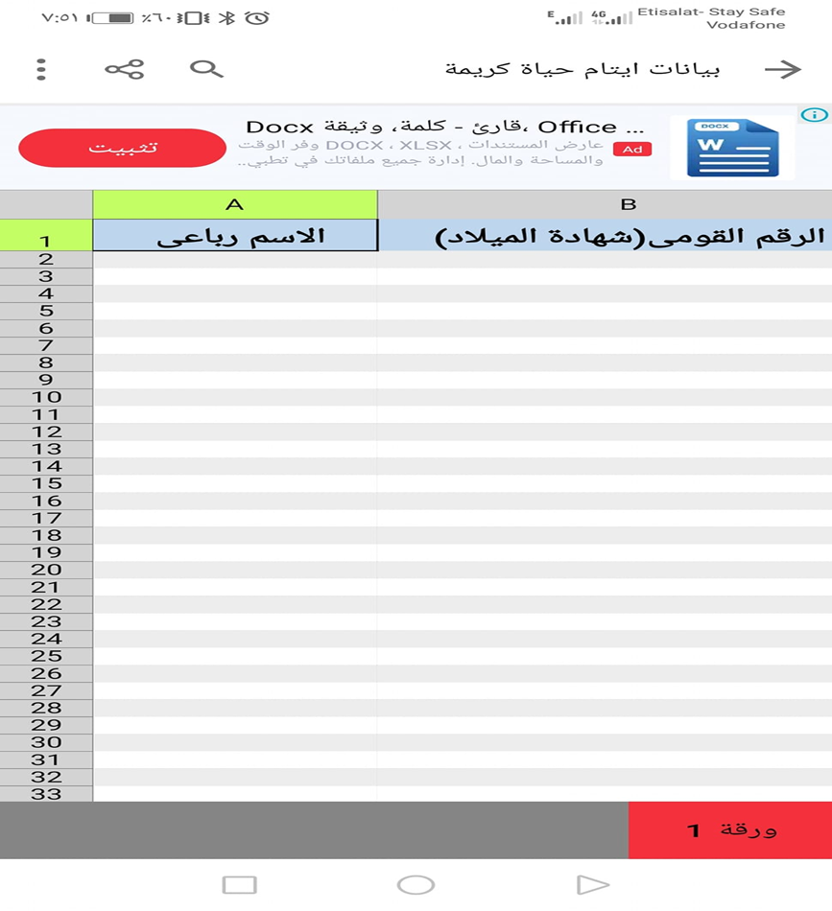

رابعا :- البنك المركزى المصرى وخدمات القطاع المصرفي تغطي الأقاليم والقرى.. حياة كريمة

يعد تطبيق الشمول المالي في الوقت الحالي، ضرورة لتحسين مستوى معيشة المواطنين ومحدودي الدخل وكذلك أصحاب المشروعات الصغيرة والمتناهية الصغر.
ووضعت الدولة خطة لتحقيق أهداف الشمول المالي منذ سنوات، ليعمل على تطبيقها الجهاز المصرفي المصري، بقيادة البنك المركزي، تزامناً مع خطة الدولة للتحول الرقمي ودمج الاقتصاد غير الرسمي.
وفي إطار ذلك اتجهت البنوك العاملة في مصر إلى إطلاق العديد من المنتجات المصرفية والخدمات الرقمية الجديدة بهدف تسهيل المعاملات البنكية على المواطنين، أبرز تلك الخدمات الموبايل البنكي والإنترنت البنكي.
قام العديد من البنوك بتزويد الفروع في الأقاليم والمناطق الأقل تحضراً في مصر بماكينات الصراف الآلي؛ لإتاحة كافة خدماته المالية والبنكية وتيسير حصول سكان القرى على المعاملات المالية.
وكذلك جرى الاهتمام بافتتاح فروع تقليدية والتوسع الجغرافي للبنوك للوصول إلى كافة أنحاء الجمهورية وتغطية أكبر عدد ممكن من البلاد، لدمج شريحة كبيرة من المواطنين في عملية الشمول المالي.
من جانبه، يرى عمرو نصير، رئيس قطاع التجزئة المصرفية ببنك سايب، إنَّ مشاركة البنوك في مبادرة حياة كريمة، برعاية البنك المركزي، عبر العديد من الأنشطة التي تحقق في النهاية الأهداف الرئيسية للمبادرة.
وتزويدها بخدمات مصرفيه متنوعة، بالإضافة إلى ندوات تثقيفية لاستعراض البرامج التمويلية والمصرفية وأهداف الشمول المالي.

أبرز أهداف مبادرة حياة كريمة الاقتصادية
- -تخفيض معدلات الفقر.
- -توفير مساكن آمنة لسكان القرى.
- -الحد من مشكلة البطالة عبر توفير آلاف فرص العمل للشباب.
- -منح الأسر تسهيلات وقروض لإقامة المشروعات الصغيرة والمتوسطة.
- -زيادة متوسط دخل الفرد وتحقيق الرفاهية للأسرة المصرية. خدمات القطاع المصرفي تغطي الأقاليم والقرى.. حياة كريمة | نيوم نيوز (nuomnews.com))(15)
خامسا : جهود وزارة الاتصالات وتكنولوجيا المعلومات في نشر أدوات الوعى الرقمى في الحصول الخدمات الالكترونية.
حيث قامت وزارة الاتصالات وتكنولوجيا المعلومات بالتعاون مع عدد من الوزارات لإتاحة الخدمات الرقمية للمواطنين على صعيد قرى حياة كريمة وعلى صعيد كافة انحاء الدولة المصرية ، فتشارك وزارة الاتصالات وتكنولوجيا المعلومات بعدد من المشروعات التي تستهدف سد الفجوة الرقمية بين الحضر والريف وتطوير البنية التحتية المعلوماتية والتمكين الاقتصادي الرقمي للمواطنين على النحو الذى يسهم في تطوير الريف المصري وخلق مجتمعات ذكية تفاعلية في القرى على النحو الذي يعزز الجهود المبذولة لبناء مصر الرقمية، وذلك ارتكازًا على أربعة محاور أساسية هي توفير البنية التحتية لخدمات الاتصالات الأرضية، وتقوية شبكات الهاتف المحمول، وإتاحة خدمات بريدية متطورة، وبناء القدرات ومحو الأمية الرقمية.

أكد السيد وزير الاتصالات وتكنولوجيا المعلومات أنه يتم تبنى سياسات صديقة للبيئة في كافة الأنشطة والمبادرات الخاصة بقطاع الاتصالات وتكنولوجيا المعلومات للتخفيف من آثار التغير المناخي، موضحًا أنه يتم تنفيذ خطة لتطوير البنية التحتية للاتصالات في أكثر من 4500 قرية على مدار 3 سنوات ضمن مبادرة "حياة كريمة" وذلك من خلال توصيل كابلات الألياف الضوئية تماشيًا مع مساعي الحفاظ على البيئة حيث تستهلك هذه الكابلات 12 مرة طاقة أقل لنقل البيانات عن الكابلات النحاسية، فيما يتم إعداد استراتيجية وطنية للمدن الذكية والمستدامة في ضوء السعي نحو بناء المدن الجديدة اعتمادًا على بنية تحتية وتقنيات صديقة للبيئة، مشيرًا إلى سعى الوزارة لتطوير مراكز البيانات وفقًا للمعايير واللوائح البيئية الخضراء. https://mcit.gov.eg/Ar/Media_Center/Press_Room/Press_Releases/66121 نقلا عن الموقع الرسمى لوزارة الاتصالات وتكنولوجيا المعلومات (16)
- المحور الأول :- توفير البنية التحتية لخدمات الاتصالات الأرضية: -
- حيث قامت وزارة الاتصالات وتكنولوجيا المعلومات بتوقيع برتوكول تعاون بين وزارة الاتصالات وتكنولوجيا المعلومات ووزارة التخطيط والتنمية الاقتصادية والشركة المصرية للاتصالات لتطوير البنية التحتية للاتصالات، وربط القرى بكابلات ألياف ضوئية
- تعمل الشركة المصرية للاتصالات على إنشاء شبكات الاتصالات الأرضية بأحدث تقنيات الألياف الضوئية باستثمارات كبيرة وذلك بهدف إتاحة خدمات النطاق العريض الثابت بمستويات جودة فائقة لكافة المؤسسات والجهات الحكومية لتمكينها من تقديم خدماتها بمختلف المجالات، مثل التعليم والصحة والتموين وغيرها، وكذلك لتمكين المواطنين من النفاذ إلى الإنترنت مما يُسهم في رفع جودة الحياة وتيسير حصولهم على خدمات مصر الرقمية، والتي من بينها خدمات الشهر العقاري والسجل التجاري والتوثيق والتموين وتراخيص المركبات وتراخيص القيادة والمحاكم والضرائب العقارية، بالإضافة إلى تأهيل المدارس وتسهيل أعمال منظومة الامتحانات الرقمية والتعليم عن بُعد والعديد من الخدمات الأخرى.

- المحور الثانى :- تقوية شبكات الهاتف المحمول:-
- يستهدف المحور الثاني تقوية شبكات الهاتف المحمول، ويتم تنفيذه من خلال التعاون بين الجهاز القومي لتنظيم الاتصالات ومشغلي شبكات الهاتف المحمول بهدف إتاحة خدمات الاتصالات المحمولة

- المحور الثالث :- إتاحة خدمات بريدية متطورة: -
- يتضمن المحور الثالث العمل من أجل إتاحة خدمات بريدية متطورة في إطار خطة الدولة للشمول المالي وما يتبعه من تحول رقمي يضمن إتاحة تقديم جميع الخدمات بصورة إلكترونية باستخدام وسائل متعددة. وتتولى الهيئة القومية للبريد المصري تنفيذ خطة طموحة لتطوير جميع مكاتب الخدمات البريدية من حيث البنية الأساسية وتجهيزها لتهيئة بيئة عمل مناسبة للعاملين وأماكن تليق بالعملاء، حيث من المخطط تطوير 839 منفذ بريدي خلال المرحلة الأولى من المبادرة.
- وتقوم الهيئة بتزويد المكاتب بماكينات الصراف الآلي بالتنسيق مع البنك المركزي، بجانب تقديم كافة الخدمات البريدية والمالية والحكومية وخدمات مصر الرقمية.

- المحور الرابع:- بناء القدرات ومحو الأمية الرقمية للمواطنين بقرى مبادرة "حياة كريمة".
- أولا الندوات التثقيفية لوزارة الاتصالات وتكنولوجيا المعلومات
- تحت عنوان وزارة الاتصالات تنظم 229 ندوة تثقيفية للمواطنين بقرى "حياة كريمة" خلال شهري يناير وفبراير2022 بتاريخ 13/3/2022
- نظمت وزارة الاتصالات وتكنولوجيا المعلومات 229 ندوة تثقيفية لبناء القدرات ومحو الأمية الرقمية لنحو 5501 مواطن بالقرى المستهدفة بالمرحلة الأولى من المشروع القومي لتطوير القرى المصرية "حياة كريمة"، وذلك في الفترة من 1 يناير إلى 28 فبراير، بالتعاون مع دواوين عموم المحافظات ومؤسسة حياة كريمة.
- وغطت الندوات نحو 223 قرية في ٢٧ مركز على مستوى 10 محافظات هي البحيرة والمنوفية والشرقية وكفرالشيخ والفيوم وبني سويف والمنيا وسوهاج وقنا والأقصر.
- وتأتي ندوات التثقيف الرقمي تنفيذًا لمستهدفات مبادرة حياة كريمة، واستكمالًا لجهود وزارة الاتصالات في بناء مصر الرقمية بهدف تحويل المجتمعات الريفية إلى مجتمعات رقمية تفاعلية آمنة ومنتجة. وتهدف الندوات إلى نشر الثقافة الرقمية وتعزيز الشمول المالي في الريف المصري لرفع وعي المواطنين بالخدمات الرقمية المتاحة بمنصات الجهات الحكومية المختلفة، منها الصحة والتعليم والتموين والمرافق، وكذا الخدمات المتاحة بمنصة مصر الرقمية، وتنمية قدراتهم على استخدامها والاستفادة منها للوصول إلى مجتمع ريفي رقمي تفاعلي آمن ومنتج.
- ومنذ إطلاق ندوات التثقيف الرقمي، انتهت وزارة الاتصالات من نشر الوعي الرقمي لعدد 18819 مواطن في 57 مركز في 20 محافظة، بالإضافة إلى تنظيم برامج تنمية المهارات الرقمية وورش عمل لرفع الوعى الرقمي لعدد 588 من العاملين بالجهاز الإداري للدولة، وعدد 1104 من كوادر المعرفة الرقمية من أئمة وواعظات وزارة الأوقاف، وميسرات المجلس القومي للمرأة، و87 مكلفات الخدمة العامة بوزارة التضامن الاجتماعي، وتدريب وتأهيل 66 مواطن من ذوي الهمم لتنمية مهاراتهم في استخدام تطبيقات الحاسب الآلي ومواقع التواصل الاجتماعي وذلك بنموذج التشغيل التجريبي بمحافظة أسيوط. كما تم تدريب وتأهيل 154 مواطن من الفئات المجتمعية المختلفة لتنمية مهاراتهم في استخدام مهارات الحاسب الآلي ومواقع التواصل الاجتماعي والأمن والسلامة على الإنترنت وذلك بنموذج التشغيل التجريبي بمحافظات الشرقية والمنوفية والمنيا. https://mcit.gov.eg/Ar/Media_Center/Latest_News/News/66065 (16)

- وزارة الاتصالات تواصل نشر الوعي الرقمي بين المواطنين في قرى "حياة كريمة"
- نظمت وزارة الاتصالات وتكنولوجيا المعلومات 142 ندوة تثقيفية لبناء القدرات ومحو الأمية الرقمية لعدد 4487 مواطن بالقرى المستهدفة بالمشروع القومي لتطوير القرى المصرية "حياة كريمة" وذلك خلال الفترة من 1 إلى 31 ديسمبر 2021، بالتعاون مع دواوين عموم المحافظات ومؤسسة "حياة كريمة".
- وتأتي الندوات تنفيذًا لمستهدفات مبادرة "حياة كريمة" واستكمالًا لجهود وزارة الاتصالات في بناء مصر الرقمية للوصول إلى مجتمعات قروية رقمية تفاعلية آمنة ومنتجة. وتهدف الندوات إلى نشر الثقافة الرقمية وتعزيز الشمول المالي في قرى "حياة كريمة" لرفع الوعي الرقمي لدى المواطنين وتعريفهم بالخدمات الرقمية المتاحة بمنصات الجهات الحكومية المختلفة، في مجالات منها الصحة والتعليم والتموين والمرافق وكذا الخدمات المتاحة بمنصة "مصر الرقمية"، وتنمية قدراتهم على استخدامها والاستفادة منها.
- ومنذ إطلاق ندوات التثقيف الرقمي، انتهت وزارة الاتصالات من نشر الوعي الرقمي لعدد 13096مواطن في القرى المستهدفة بمبادرة "حياة كريمة" في 12 محافظة هي البحيرة والدقهلية والشرقية والغربية وكفر الشيخ والمنوفية وبني سويف والفيوم والمنيا وسوهاج وقنا والوادي الجديد.
- https://mcit.gov.eg/ar/Media_Center/Latest_News/News/64917?fbclid=IwAR3ln0t-NAcHD6rs0EUdY6brbaa6EC5R5rLYyy9S7we3cFvHBJUQOjszjB4
- يهدف المحور الرابع إلى بناء القدرات ومحو الأمية الرقمية للمواطنين بقرى مبادرة "حياة كريمة". ويقوم قطاع التطوير المؤسسي بوزارة الاتصالات وتكنولوجيا المعلومات بتنفيذ عدد من البرامج والأنشطة التي تهدف إلى خلق مجتمع رقمي تفاعلي والتمكين الاقتصادي الرقمي للمواطنين بقرى المبادرة.
- وفى هذا السياق، تم عقد 392 ندوة تثقيفية حتى الآن لبناء القدرات ومحو الأمية الرقمية للمواطنين من مختلف الفئات المجتمعية في 345 قرية، بنسبة انجاز بلغت 24.2%. ووصل عدد المستفيدين من الندوات 10650 مواطن خلال عام 2021. ويجرى حاليًا تنظيم مزيد من الندوات واللقاءات بهدف تدريب إجمالي عدد 210000 مواطن قبل النصف الثاني من عام 2022.
https://bit.ly/3s0TQ5T
- وفى هذا السياق، تم عقد 392 ندوة تثقيفية حتى الآن لبناء القدرات ومحو الأمية الرقمية للمواطنين من مختلف الفئات المجتمعية في 345 قرية، بنسبة انجاز بلغت 24.2%. ووصل عدد المستفيدين من الندوات 10650 مواطن خلال عام 2021. ويجرى حاليًا تنظيم مزيد من الندوات واللقاءات بهدف تدريب إجمالي عدد 210000 مواطن قبل النصف الثاني من عام 2022.
- https://bit.ly/3s0TQ5T
- ٢٥ فبراير ٢٠٢٢
- وزير الاتصالات يشهد توقيع مذكرتي تفاهم مع "مايكروسوفت" في إطار مبادرة حياة كريمة
- قامت وزارة الاتصالات وتكنولوجيا المعلومات توقيع مذكرتي تفاهم مع شركة "مايكروسوفت"، حيث تهدف مذكرة التفاهم الأولى، الموقعة بين وزارة الاتصالات وتكنولوجيا المعلومات والشركة، إلى بناء القدرات الرقمية للمواطنين بقرى المبادرة الرئاسية حياة كريمة،
- الجهود التي تبذلها وزارة الاتصالات وتكنولوجيا المعلومات لتنمية قدرات المواطنين بقرى المبادرة الرئاسية حياة كريمة، وتمكينهم من الاستخدام الفعال لتكنولوجيا المعلومات والاتصالات على النحو الذي يؤهلهم للمنافسة في سوق العمل في اقتصاد المعرفة؛ مشيرًا إلى أن مشروع حياة كريمة هو مشروع متفرد يهدف إلى توفير الحياة الكريمة لأكثر من 58 مليون مواطن في 4500 قرية خلال 36 شهرًا.
- وأوضحت وزارة الاتصالات وتكنولوجيا المعلومات أن مذكرة التفاهم التي تم توقيعها بين وزارة الاتصالات وتكنولوجيا المعلومات وشركة "مايكروسوفت" بصفتها شركة من الشركات الرائدة في مجال تطبيقات وحلول تكنولوجيا المعلومات، وما تحتويه هذه المذكرة من برامج ومساهمات تؤثر بشكل مباشر في تنمية قدرات المواطن التنافسية في تلك القرى، من شأنها تعظيم العائد على استثمارات الدولة في مجال البنية التحتية للاتصالات بقرى المبادرة من خلال زيادة إنتاجية الفرد ومساهمته في الدخل القومي وتحسين مؤشرات الدولة في الاستعدادية الرقمية. نقلا عن المركز الاعلامى لوزارة الاتصالات وتكنولوجيا المعلومات https://mcit.gov.eg/Ar/Media_Center/Press_Room/Press_Releases/66023 (16)

ثالثا :- توقيع بــروتــوكــول تــعـــاون بـيـن وزارة الاتصالات وتكنولوجيا المعلومات ومــؤســســـة حــيــاة كــريــمــة بـشـأن تنفيذ مـبـادرة "حياة كريمة رقمية"
قامت وزارة الاتصالات وتكنولوجيا المعلومات في 25 ابريل 2022 بتوقيع بــروتــوكــول تــعـــاون بـيـن وزارة الاتصالات وتكنولوجيا المعلومات ومــؤســســـة حــيــاة كــريــمــة بـشـأن تنفيذ مـبـادرة "حياة كريمة رقمية" في إطار المشروع القومي لتطوير القرى المصرية "حياة كريمة"؛ حيث يهدف التعاون إلى محو الأمية الرقمية لأهالي القرى المستهدفة وتنمية قدراتهم الرقمية لتحقيق التمكين الاقتصادي الرقمي وتحويل مجتمع القرى المستهدفة إلى مجتمع رقمي تفاعلي آمن ومُنتِج.

ويهدف البروتوكول إلى الارتقاء بالمستوى المعرفي للأسر في القرى الفقيرة، ومواكبة التطور التكنولوجي بما يعزز الشمول الرقمي، من خلال محو الأمية الرقمية والعمل على نشر الثقافة الرقمية ورفع الوعي الرقمي، ورفع كفاءة المهارات الرقمية بما يساهم في رفع مستوى التعليم لطلاب المدارس والجامعات من خلال تنمية مهارات استخدام الحاسب الآلي، والاستخدام الآمن لتكنولوجيا المعلومات، وإتاحة ونَشر ثقافة التعلم الإلكتروني.
كما يهدف إلى تعظيم قدرات الأسر للقيام بأعمال منتجة تساهم في تحقيق حياة كريمة لهم، من خلال التمكين الاقتصادي الرقمي، ودعم وتنمية القدرات والمهارات باستخدام تكنولوجيا المعلومات والاتصالات للحاق بسوق العمل، والعمل على منصات العمل الحر والتدريب التحويلي، وصقل مهارات التسويق الإلكتروني لكافة الفئات.
وتتضمن مشروعات البروتوكول العمل على تحقيق الشمول المالي والرقمي من خلال تنفيذ عدد من الندوات التوعوية في عدة مجالات تتعلق بـدور المرأة والفتاة كرائدة معرفية، ودور تكنولوجيا المعلومات والتحول الرقمي وتطبيقاته، ونَشر الوعى المجتمعي بالإنترنت الآمن، والدفع الإلكتروني؛ فضلًا عن تنفيذ مشروع للارتقاء بالقدرات الرقمية باستخدام أدوات وتطبيقات تكنولوجيا المعلومات والاتصالات من أجل دعم المهارات لتحقيق تمكين اقتصادي، من خلال دورات تدريبية معتمدة في مجالات استخدام برامج الحاسب الآلي، والأمن والسلامة عبر الإنترنت، والتسويق الإلكتروني، ومنصات العمل الحر.
كما يشمل البروتوكول تنفيذ مشروعات لرفع كفاءة التعلم من خلال تدريب الطلاب بمختلف مراحلهم، ورفع كفاءتهم الرقمية، وكذلك تأهيل الشباب بمهارات تكنولوجية معاصرة توائم احتياج سوق العمل الحر، من أصحاب المؤهلات الفنية والمتوسطة وفوق المتوسطة وأصحاب المؤهلات العليا، إلى جانب تدريب كوادر من المدربين من مختلف الجهات الشريكة على مبادئ تكنولوجيا المعلومات والمهارات الرقمية، بالإضافة إلى زيادة الوعي الرقمي للمرأة، واعتماد أساليب عملية جديدة يمكن أن تساعد وتعزز عمليات التعلم للفئات المستهدفة وخاصة المرأة.
. https://mcit.gov.eg/Ar/Media_Center/Press_Room/Press_Releases/66163 نقلا عن الموقع الرسمى لوزارة الاتصالات وتكنولوجيا المعلومات ()

- وتناولت أميرة نبيل -2021 تحت عنوان مستفيدو دورات «محو الأمية الرقمية»: «حياة كريمة» طورت مهاراتنا جريدة الدستور»
لم تكتف المبادرة الرئاسية «حياة كريمة» باستكمال المرافق والخدمات بقرى الريف المصرى، بل سعت لبناء الإنسان القادر على التعامل مع المستقبل، عبر آليات متعددة، من بينها دورات «محو الأمية الرقمية» الهادفة لنشر الوعى والثقافة الرقمية فى القرى، وتعريف المواطنين بمنصة «مصر الرقمية»، ودورها فى تسهيل الإجراءات الحكومية، بالإضافة إلى تنمية المهارات الرقمية لدى أبناء الريف، لتأهيلهم لسوق العمل.
- «الدستور» تواصلت مع عدد من المستفيدين من دورات «محو الأمية الرقمية»، التى أطلقتها مبادرة «حياة كريمة»، الذين أشادوا بما حققته الدورات من توعية وتثقيف بمنظومة التحول الرقمى، وتعزيز قدراتهم على الاستفادة من الخدمات الحكومية عبر منصة مصر الرقمية، موجهين الشكر للرئيس عبدالفتاح السيسى على اهتمامه بردم الهوة التكنولوجية بين الريف والحضر.
- أحد المستفيدين من ندوات التثقيف : توفيرًا للنفقات.. استخرجت كل الوثائق الرسمية باستخدام التطبيقات
- أحد المستفيدين من ندوات التثقيف ، الطالب بإحدى كليات الهندسة، إنه تعرف على دورة محو الأمية الرقمية من خلال أحد أصدقائه، الذى أشاد بتلك الدورات التى سهلت له استخراج كل الوثائق الحكومية دون مغادرة منزله.
- وأضاف: «حمسنى كلام صديقى للالتحاق بإحدى هذه الدورات، وعندما علمت بإقامتها فى إحدى المدارس بقريتى ذهبت إليها، ووجدت مجموعة كبيرة من المتدربين يجلسون داخل أحد الفصول الدراسية ويستمعون لاثنين من المدربين، يرشدانهم إلى كيفية التسجيل فى بوابة مصر الرقمية».
- وتابع: «استمرت الدورة نحو ساعة ونصف الساعة، واستفدت منها كثيرًا، وتعرفت على التطبيقات الرقمية التى تُسهل التعاملات المالية، وتطبيقات أخرى توفر النفقات وجهد الذهاب إلى الجهات الحكومية، واستطعت استخراج شهادات الميلاد وعقود الزواج من منزلى دون الحاجة للتوجه إلى السجل المدنى».
- واستطرد: «استطعت أن أدرك مدى أهمية تلك الدورة لأنى واجهت قبل عامين صعوبات فى التسجيل بأحد إعلانات الوظائف عبر الإنترنت، وحينها أدركت أن المستقبل هو لمنظومة التحول الرقمى، خاصة أننى أرغب فى افتتاح مشروع خاص بى، ما يعنى أن علىّ الاهتمام أكثر بالمستقبل وبالتطبيقات الرقمية».
- وأشاد «عماد» بمدربى دورات محو الأمية الرقمية، وقدراتهم على توصيل المعلومات بشتى الطرق، بما يحقق مصلحة جميع المتدربين، موجهًا الشكر للرئيس عبدالفتاح السيسى لحرصه على إطلاق المبادرات التى تهتم بتثقيف وتوعية أهالى القرى.

- أحد المستفيدين من ندوات التثقيف : حصلت على توكيلات من الشهر العقارى وأنا فى المنزل
- أحد المستفيدين من ندوات التثقيف ، ابن قرية كفرالترعة الجديد فى مركز شربين بمحافظة الدقهلية، عن أنه التحق بالدورة بناءً على نصيحة متطوع بمبادرة «حياة كريمة»، مشيرًا إلى أنه كان يعمل فى إحدى شركات الاتصالات السعودية، ولديه رغبة كبيرة فى معرفة المعلومات الجديدة الخاصة بقطاع الاتصالات وتكنولوجيا المعلومات.
- وأوضح أنه قصد المدرسة التى تولت مسئولية تنظيم الندوة، مضيفًا: «بمجرد دخولى الفصل وجدت اثنين من المدربين يشرح كل منهما بالتناوب على السبورة الذكية، جانبًا نظريًا عن أهمية منظومة التحول الرقمى ودوره فى الارتقاء بمستقبل أبناء القرى».
- وأضاف: «أحد المدربين عرض بعض الدورات التى تؤهل المتدربين لسوق العمل، وطلب منا التسجيل من خلال توزيع استمارة تحدد نوعية الدورات التى نريد الحصول عليها، ثم تطرق المدرب إلى الجانب العملى بكيفية التسجيل فى منصة خدمات الحكومة الرقمية».
- وتابع: «حضر الدورة ٣٥ متدربًا من أعمار مختلفة، ولكن الأغلبية كانت للشباب، واستفدت كثيرًا من الدورات وتعلمت طريقة الحصول على مستندات من الشهر العقارى وأنا فى المنزل»، مشيرًا إلى أن ذلك يوفر وقت وجهد الذهاب للمصالح الحكومية والاستفادة من الوقت فى تأدية أعمال أخرى.
- ووجه الشكر للرئيس عبدالفتاح السيسى والقائمين على مبادرة «حياة كريمة»؛ متمنيًا تكرار هذه الدورات التى تهتم بتسهيل الخدمات على المواطنين.

- أحد المستفيدين من ندوات التثقيف:تعليم ٧٠٠ فرد من كل الأعمار والفئات فى ٩ قرى بزفتى

- ذكر منسق عام مبادرة «حياة كريمة» بمحافظة الغربية، عبدالوهاب الحضرى، في مقابلة أن الدولة تحرص على نشر الثقافة الرقمية من خلال عقد ندوات مبسطة موجهة للقرى، شملت مفاهيم مبسطة عن التحول الرقمى، وشرحًا لكيفية الاستفادة من خدمات بوابة مصر الرقمية مثل خدمات البريد الإلكترونى والخدمات المالية ودفع فواتير الإنترنت والموبايل وغيرها.
- وأكد «الحضرى» أنهم تمكنوا من محو الأمية الرقمية لدى ٧٠٠ فرد من أبناء القرى مختلفى الأعمار والفئات والمستويات الاجتماعية والتعليمية من خلال عقد تسع ندوات على مدار أسبوع فى تسع قرى بمركز زفتى.
- وأضاف أنهم يعقدون ندوات داخل القرى يوميًا، وسيتم استهداف ٥٤ قرية بالمركز، وفى نهاية كل ندوة يحصل المتدرب على استمارة مقدمة من وزارة الاتصالات؛ لتسجيل خضوعه لسلسلة دورات تدريبية لتحقيق الاستفادة القصوى من الخدمات الإلكترونية.
- وأشاد بدور تلك الدورات فى تنوير عقول أهالى الريف، وتمكينهم من تنفيذ مطالبهم وهم جالسون فى منازلهم دون عناء، حيث توفر عليهم نفقات وجهد الانتقال للمكاتب الحكومية لتنفيذ الخدمات، وتوعيتهم بالتثقيف المالى حول التعاملات الإلكترونية وكروت الدفع المختلفة وطرق الادخار.
- ووجه الشكر للرئيس عبدالفتاح السيسى لاهتمامه بتلك النوعية من الدورات التى تجعل أبناء القرى على وعى تام بالتطورات التكنولوجية.

- والتدريب بمبادرة محو الأمية الرقمية ، يهدف الى نشر الثقافة الرقمية من خلال ٣ محاور، الأول فى عرض مفهوم التحول الرقمى وأهميته والفوائد التى تعود على أبناء الريف فى مختلف القطاعات، كالصحة والتعليم والتموين والمالية، والتطرق إلى كيفية التسجيل بمنصة مصر الرقمية والاستفادة من الخدمات المقدمة عليها.
- و المحور الثانى شمل تنمية المهارات الرقمية من خلال إتاحة عدة دورات خاصة بالشباب والخريجين ومختلف الفئات المستهدفة من أصحاب المشروعات الصغيرة والمتوسطة والمهن الحرة وربات البيوت، ضمت هذه الدورات التسويق الإلكترونى وإدارة وريادة الأعمال والعمل الحر وغيرها. وأشار إلى أن المحور الثالث احتوى على التثقيف المالى من خلال التوعية ببطاقات الدفع الإلكترونية والمعاملات المصرفية وحسابات التوفير البنكية والكارت الذكى وبطاقات الائتمان.
- وأضاف أن هناك إقبالًا كبيرًا من أهالى قرى مركز زفتى على حضور الدورة، وتراوحت الأعداد ما بين ٢٥ و٧٠ متدربًا؛ تطبيقًا للإجراءات الاحترازية ومواجهة ظروف «كورونا»، مشيرًا إلى أن مدة الدورة تستغرق من ساعتين إلى ٣ ساعات، وفقًا لمدى استجابة واستيعاب المتدربين.
- واختتم: «الدورة تركز على الجانب العملى من خلال عرض طريقة التسجيل والاستفادة من تطبيقات الخدمات الحكومية الرقمية.
- ونقلا عن منسق عام مبادرة «حياة كريمة» بالدقهلية، محمد سامى عن أن دورة محو الأمية الرقمية تضمنت تعريف الأفراد بكيفية استخدام بوابة الشكاوى الحكومية وبوابة مصر الرقمية وطريقة الاستفادة من الخدمات الحكومية، فضلًا عن التعريف بالأمن السيبرانى وتأمين استخدام البيانات والبطاقات الذكية.
- وذكر «سامى» أنه تم الإعلان عن المبادرة من خلال بعض متطوعى فريق «حياة كريمة» ومجلس المدينة وصفحات «فيسبوك» الخاصة بكل قرية، موضحًا أن لديهم خطة لمحو الأمية الرقمية فى ٢٦ قرية بمركز شربين.
- وأضاف أنه تم تنفيذ ٣ دورات بقرى السعدية والحطبة وترعة غنيم، وتراوح عدد المتدربين فى كل دورة ما بين ٢٠ و٣٠ متدربًا من أبناء القرية، متابعًا أن مدة الدورة تستغرق ٤ ساعات لشرح كيفية الاستفادة من الخدمات على منصة مصر الرقمية.
- وأشار إلى الإقبال الكبير الذى شهدته الدورة إذ طلب معظم المواطنين بالقرية تكرارها؛ لأن معظمهم ليسوا على دراية بالخدمات الجديدة المقدمة عن طريق المنصات الرقمية، خاصة فى ظل الانتهاء من مبانى المجمعات الحكومية التى تحتوى على مركز تكنولوجى، ما يتطلب منهم معرفة أكثر عن الخدمات الإلكترونية التى تقدمها تلك المراكز.

- احد المستفيدين من وسائل نشر الوعى الرقمى:أنتجت فيديوهات تعليمية «أونلاين» ووفرت الخدمات للريف وكل التعاملات حاليًا أصبحت تتم أونلاين، وباتت التطبيقات الإلكترونية وسيلة سهلة لقضاء مصالح الأفراد، وأصبحت المنصات الرقمية وسيلة فعالة لتلقى الدروس والتواصل بين الطالب والمعلم.
- بهذه الكلمات، بدأ خالد جمال، الحاصل على بكالوريوس التربية من جامعة طنطا، توضيح أسباب انضمامه لدورة «محو الأمية الرقمية» التى تنظمها مبادرة «حياة كريمة.
- وقال: «بمجرد أن تعرفت على الدورة وموعدها عبر إحدى صفحات التواصل الاجتماعى، توجهت للمدرسة التى تحتضن الدورة، والتقيت المدرب الذى شرح لى مع بعض المتدربين كيفية التسجيل فى منصة مصر الرقمية، وطريقة الاستفادة من التطبيقات المختلفة الموجودة عليها».
- وأضاف: «بعد انتهاء المدرب من الشرح، فكرت فى كيفية الاستفادة من منظومة التحول الرقمى عبر إعداد فيديوهات تعليمية لطلابى، حتى أتمكن من إفادتهم، ومتابعة دروسهم، لتعذر الاجتماع بكثير منهم بسبب تداعيات كورونا».
- أكد السيد وزير الاتصالات وتكنولوجيا المعلومات بان منصة مصر الرقمية قامت بإطلاق اكثر من 125 خدمة حكومية على منصة مصر الرقمية كان لها دور في تبسيط الإجراءات وسرعة الحصول على الخدمات. مستفيدو دورات «محو الأمية الرقمية»: «حياة كريمة» طورت مهاراتنا (dostor.org)(17)

نتائج البحث :
أولا : النتائج العامة
- الخدمات الإلكترونية أحد روافع الدولة والتنمية وبشكل رئيسي للتنمية الاقتصادية والاجتماعية والإدارية،
فالحكومة الإلكترونية تساهم في تقديم الخدمات بشكل جديد وبطريقة أكثر راحة وأمان وأقل تكلفة.
- تساهم الخدمات الإلكترونية في محاربة الفساد وفصل مقدم الخدمة عن متلقي الخدمة، وتساهم بشكل رئيسي في التحول إلى الأنماط الاقتصادية الجديدة كالاقتصاد الرقمي والاقتصاد القائم على المعرفة.
- تساعد الخدمات الإلكترونية على تعزيز الثقة الوطنية في الحكومة التي تٌعتبر أحد الأصول المعنوية للدولة، وذلك لأنها تحقق ال ا لرحة والرفاه لمتلقي الخدمات كما أنها تساعد في التحول الرقمي للدولة ولمختلف المجالات الاقتصادية والسياسية والصناعية والاجتماعية وغيرها.
- يساعد الوعى الرقمي بشكل رئيسي في تعزيز الحصول على الخدمات الالكترونية بالقرى .
- معدل تكلفة المعاملة الرقمية أقل من كلفة المعاملة عبر الهاتف وكذلك أقل من كلفة المعاملات الشخصية المباشرة.
- مباني مجمع الخدمات بالقرى ما زالت تحت التجهيز لتقديم الخدمات الالكترونية مما يستلزم تدخل الحكومة ووضع أطر فعالة وإدارية لتنسيق تنفيذ إستراتيجيات وبرامج الحكومة الإلكترونية، وتعزيز القدرات المؤسسية، وإدارة المخاطر في معالجة الأمن الرقمي والخصوصية.
- ساهم وباء كورونا (كوفيد- 19 ) في المساعدة على تعزيز الحصول على الخدمات الإلكترونية في مختلف القرى ، فقد أظهر الوباء للحكومة والمواطنين الإمكانات الإيجابية للخدمات الرقمية كما ساهم في زيادة الوعي بالخدمات الرقمية وأهميتها؛ وساعد على مكافحة الأمية الرقمية.
- الفجوات الرقمية مثل الأمية والفقر تُعتبر تحدي رئيسي ومعقد لتقديم الخدمات الالكترونية الإلكترونية.
- توصلت الدراسة إلى أن اتاحة الخدمات الالكترونية بجودة عالية له دور كبير في البحث عن الخدمات لتحصيلها مما ينعكس ايجابيا على رفع درجة الوعى الرقمي.
- تم إطلاق اكثر من 125 خدمة حكومية على منصة مصر الرقمية كان لها دور في تبسيط الإجراءات وسرعة الحصول على الخدمات
- هناك العديد من العوامل التي تؤدي للامية الرقمية ومن اهمها عدم توافر بنية تكنولوجية على درجة من الحداثة والتقدم.
- الامية الرقمية تحول دون التنمية الاجتماعية والاقتصادية الشاملة للمجتمع وتهدد استقراره ويعيق المجهودات المبذولة لتقدمه والاستثمار الامثل للطاقات الذاتية والبيئية للحصول على انتاج جديد.
- للدولة دور كبير تمثل في توقيع برتوكولات لإتاحة الخدمات ووسائل الاعلام المختلفة لرفع الوعى الرقمي وتنمية المهارات للحصول على الخدمات الالكترونية والحد من ظاهرة النصب الإلكتروني .
- شكلت ندوات التثقيف الرقمي الوعي بأشكال جرائم النصب الإلكتروني
- القنوات الرقمية هى أسهل المجالات للدخول الى عالم التسويق الرقمي.
- تم إتاحة خدمات بريدية متطورة في إطار خطة الدولة للشمول المالي وما يتبعه من تحول رقمي يضمن إتاحة تقديم جميع الخدمات بصورة إلكترونية باستخدام وسائل متعددة
- اتجهت البنوك العاملة في مصر إلى إطلاق العديد من المنتجات المصرفية والخدمات الرقمية الجديدة بهدف تسهيل المعاملات البنكية على المواطنين، أبرز تلك الخدمات الموبايل البنكي والإنترنت البنكي.
ثانيا : النتائج المرتبطة ببرنامج الحكومة الإلكترونية والتحول الرقمي في مصر

- تبذل الحكومة المصرية جهوداً كبيرة على كافة المحاور لتحويل الخدمات العامة من الحالة التقليدية إلى الحالة الرقمية منذ عام 1999 .
- يواجه برنامج الحكومة الإلكترونية لمصر عده تحديات أهمها ضعف البنية التكنولوجية، والفجوات الرقمية كالأمية الهجائية والرقمية وضعف مستوي التمويل، والبيروقراطية والفساد وترهل الجهاز الإداري للدولة والمصريين بالخارج والفقر وكبار السن وغيرها
- ان عوائد التحول الرقمي الاقتصادية والمالية كبيرة وتساعد الاقتصاد المصري علي التعافي.
واستنادا الى تصريح رئيس مصلحة سك العملة أن تكلفة إنتاج الجنية الورقي تساوي 90 قرش، وهذا يعني أن إنتاج مليار جنية يساوي تقريباً 900 مليون جنية.
وبالتالي التحول الرقمي وتعزيز المدفوعات الإلكترونية (عبر الماكينات بمختلف أنواعها)، والمدفوعات الرقمية (الدفع عبر الإنترنت عبر تطبيقات الهاتف الجوال ومواقع الويب) يخفض من تكاليف إنتاج العملة فى مصر لصالح خزينة الدولة لضخها فى استثمارات محلية.
- عدم وجود منظومة لقياس مدي إتاحة ونضج الخدمات الإلكترونية الحكومية، وضعف خبرات العاملين بالجهاز الإداري وغيرها.
- على الرغم من التحديات ونقاط الضعف لبرنامج الحكومة الإلكترونية في مصر إلا أن هناك بعض نقاط القوة متمثلة في الدعم السياسي والحكومي، واستثمارات الحكومة لتعزيز البنية التحتية التكنولوجية، ووجود بعض التشريعات اللازمة مثل قانون التوقيع الإلكتروني قانون حماية الخصوصية، واستثمارات الحكومة في بناء القدرات بالتوسع في كليات الحاسبات والمعلومات وبرامج التدريبية المهنية
- عدم قدرة الحكومة المصرية في تنفيذ وإدارة بعض العناصر الرئيسة للحكومة الإلكترونية مثل إصدار الهوية الرقمية، وتعزيز النفاذ الموحد، ونقل الطلب على الخدمات العامة الإلكترونية، ومواجهه الفجوات الرقمية وتعزيز الشمول الرقمي.

- تقييم برنامج الحكومة الإلكترونية لمصر، أظهر عدم تحوله للحالة الرقمية وارتكازه على ميكنة الخدمات الحكومية بدلاً من رقمتنها، كما أنه غير معلن حجم الخدمات الحكومية الإلكترونية وتصنيفها.

- على الرغم من جهود الحكومة المصرية في مجال الحكومة الإلكترونية منذ تسعينات القرن الماضي، إلا أنها تحتاج إلى إضافة المزيد من الجهود ضمن آليات واضحة للتخطيط والتنفيذ والتمويل والتشغيل.

- التوصيات والمقترحات:
يمكن تقديم الكثير من التوصيات والمقترحات وذلك على ثلاث مستويات وفقا لما يلى :-
اولاً : على المستوي الفني والتنفيذ ي
- لابد من تأهيل البنية التحتية للقرى وتجهيزها مما يؤمن حاجة المؤسسات الحكومية بالقرى من المصادر والوسائل والعلاقات والاتصالات لتوطين الثقافة الرقمية حتى تكون القرى عامل جاذب للسكان لا مجال طارد للسكان.
- إعطاء الأولوية للخدمات الأكثر استخداماً سواء على مستوي الأفراد أو قطاع الأعمال، علي أن يتم تنفيذها بالتنسيق مع و زارة الاتصالات وتكنولوجيا المعلومات ووفقاً لمعايير محددة.
- تدريب وتأهيل منتسبي وحدات نظم المعلومات والتحول الرقمي بالجهات الحكومية المختلفة، مع ضرورة تعيين الكوادر المتخصصة من خريجي كليات الحاسبات والمعلومات.
- لابد من تقييم الخطر الناتج عن الامية الرقمية وتداعياته حتى يتسنى تطوير البرامج والخطط لمواجهة المخاطر المحتملة
- تخصيص مؤسسة وطنية مستقلة أو أكثر بالتعاون مع وزارة الشؤون الاجتماعية للقيام بواجب التوعية والوقاية والتوجيه.
- رصد حالات) النصب الإلكتروني ( بأنواعها المختلفة، وقد تسهم هذه المعلومات في إعداد برامج التوعية والرقابة بالمنهجية لزيادة فاعلية آليات التبليغ والتدخل بالتعاون مع الجهات ذات العلاقة .
- التثقيف الاعلامي أشارت العديد من الأدبيات إلى الدور الحيوي لوسائل الإعلام في نشر الوعي حول موضوع الامية الرقمية وآثاره السلبية على المواطن، ولاشك أن مثل هذا الموضوع يحتاج للقيام بحملات إعلامية مكثفة، وعقد مؤتمرات وندوات ونشرات دورية .
- رصد حجم وخصائص النصب الإلكتروني على النطاق العالمي ودعم الجهود التي تبذلها البلدان لتوثيق وقياس هذه الظواهر.
- تَعَهُّد نظام معلومات إلكتروني يوجز البيانات العلمية المتعلقة بعبء العنف ضد الأطفال وعوامل خطورته وعواقبه، والبيّنات الدالّة على إمكانية منعه.
- إعداد ونشر وثائق إرشادية تقنية وقواعد ومعايير مُسنَدة بالبيِّنات بأهمية الوعي الرقمي والاستجابة له.
- التعاون مع الوكالات والمنظمات الدولية للحدّ من الامية الرقمية والتعريف بأضرارها.
- متابعة المستجدات على مستوى التقنيات والاتصالات واستغلالها لتطوير عملية تقديم الخدمات للمواطنين
- تبنى مفهوم التدريب والتعليم المستمر للكوادر المؤسسية وتقويم أداء الموظفين في إعداد وتنفيذ الخدمات الالكترونية.
- تدريب المواطنين والموظفين على الالتزام بمعايير السلوك المقبول عند استخدام وسائل التكنولوجية الحديثة.

ثانياً: على المستوي الإستراتيجي والتنظيمي
- ان عوائد التحول الرقمي الاقتصادية والمالية كبيرة وتساعد الاقتصاد المصري علي التعافي.
واستنادا الى تصريح رئيس مصلحة سك العملة أن تكلفة إنتاج الجنية الورقي تساوي 90 قرش، وهذا يعني أن إنتاج مليار جنية يساوي تقريباً 900 مليون جنية.
وبالتالي التحول الرقمي وتعزيز المدفوعات الإلكترونية (عبر الماكينات بمختلف أنواعها)، والمدفوعات الرقمية (الدفع عبر الإنترنت عبر تطبيقات الهاتف الجوال ومواقع الويب) يخفض من تكاليف إنتاج العملة فى مصر لصالح خزينة الدولة لضخها فى استثمارات محلية.
- لابد من إعداد إستراتيجية للحكومة الإلكترونية ترتكز على تلبية طلبات المستخدم، وتقوم برقمنة العمليات بدلاً من ميكنتها.
- توفير الخدمات الرقمية والذكية وفق أفضل الممارسات العالمية.
- قيام الجهات الحكومية على تحديد الخدمات ذات الأولوية الأعلى من حيث الأهمية والجاهزية.
- توفير خدمات رقمية مشتركة وشبكات موحدة للمعلومات للجهات الحكومية، والإشراف على تشغليها والمحافظة على مستوى أدائها.
- التواصل والتنسيق مع الجهات الحكومية وتقديم الدعم اللازم لها لتمكينها من الاستفادة القصوى من
- الخدمات المشتركة والموحدة.
- دعم وحدات نظم المعلومات والتحول الرقمي بالجهات الحكومية المختلفة.
- ضمان تأمين برنامج وخدمات الحكومة الرقمية وتعزيز الخصوصية.
- التنسيق والإشراف على حملات التوعية التي تستهدف شرا ئح المجتمع المختلفة، لتعزيز مستوى استخدام الأنظمة والخدمات الذكية التي تقدمها الجهات الحكومية بوسائل ذكية متطورة.
- تصنيف الخدمات الحكومية طبقاً لنوع العميل أفراد – قطاع أعمال – حكومة بجانب التصنيف الحالي طبقاً للجهة المزودة للخدمة) خدمات التموين – خدمات التوثيق - ... إلخ.
- إعادة تصميم وتبسيط الإجراءات قبل رقمتنها.
- فرض حوافز سلبية على الخدمات الحكومية الورقية متي توفرت نفس الخدمات بشكل رقمي؛ ومن ضمن هذه الحوافز السلبية هي التسعير بحيث لا تصبح الخدمات الرقمية أغلي من الخدمات الورقية أو نظيرتها المقدمة عبر المراكز الوسيطة؛ وذلك لتحفيز ونقل الطلب على الخدمات الرقمية.
- العمل على تغيير سلوك المواطن والموظف الحكومي والقيادات الحكومية نحو الخدمات الرقمية من خلال التدريب والتأهيل وبرامج التوعية المختلفة بكافة الوسائل التدريبية والإعلامية.

ثالثا : على المستوي التشريعي
- إصدار قانون المعاملات الإلكترونية؛ على أن ينص على إجراءات إنشاء السجلات الإلكترونية، العقود الإلكترونية والأختام والتوقيعات والأختام الإلكترونية.
- إصدار قانون إتاحة المعلومات الذي يسمح بإتاحة البيانات والمعلومات الاقتصادية والرسمية فيما عدا البيانات التي تعتبرها الحكومة المصرية بيانات متعلقة بالأمن القومي المصري؛ ومن ثم يساعد هذا القانون علي تعزيز الحكومة المفتوحة في مصر.
- الإسراع في إصدار اللائحة التنفيذية لقانون حماية البيانات الشخصية.
- تفعيل الأختام الإلكترونية بالمصالح والجهات الحكومية بدلاً من الأختام والعلامات المائية من خلال تفعيل اللائحة التنفيذية لقانون التوقيع الإلكتروني التي صدرت مؤخرا ً.

الخاتمة
أن لنشر الوعى الرقمي أهمية كبيرة ، ومسؤولية ليست سهلة فكثير مننا قد ينجح في اختيار الخدمات التي تناسبه وتناسب اسرته والكثير ايضا قد يخطأ ولا يستطيع الوصول الى الخدمات والاختبار ، مما يكلفه الكثير من الوقت والمجهود والمشقة ،ولذلك يجب علينا جميعا أن نعمل علي نشر الوعى الرقمي للمواطنين وذلك بتوفير كل وسائل التوعية الرقمية بداية من الاسرة مرورا بالمدرسة والأصدقاء ومواقع التواصل الاجتماعي ووسائل الاعلام و الندوات والدورات التدريبية لمعرفة اهم الوسائل التكنولوجية الحديثة وطرق التعامل معها للاستفادة منها وللاضطلاع على اثارها السيئة أيضا.
ولابد أن نعلم جميعا أن المواطن هو أساس التنمية، فعندما نجد مواطن عنده الوعى الكافي للتعامل مع التكنولوجيا الرقمية الحديثة وان يتواكب معها، نجده داعم لوطنه لا يميل للفساد، والعكس صحيح عندما نجد مواطن يريد ان يأخذ كل شيء بالقوة ، غير متعامل مع الوسائل التكنولوجية الرقمية الحديثة، ضعيف في التحصيل الدراسي والوصول للخدمات الالكترونية ، متمرد نعلم انه نشأ في بيئة بها امية رقمية .
لذا يجب العمل علي رفع الوعى الرقمي للمواطنين، فللوعى الرقمي أهمية كبيرة في البناء وتطوير الذات وله دور فى الحماية من جرائم الإلكترونية بشتى صورها المحورة والمتغيرة.
وذلك وفقا للمقترحات والتوصيات لرفع الوعي الرقمي على المستوى العام؛ ومنها إنشاء المدارس التكنولوجية والتطبيقية وحضور الندوات التثقيفية ومتابعة وسائل التواصل الاجتماعي والمنصات الالكترونية.

قائمة المراجع .
- فيصل، عبير عبد المنعم 2018 (دراسة قيــاس مستويات الثقافة الرقمية لـدى طلاب التعليم العـــام) دراسة تقويمية.
- (قاسم، حشمت ،1995، دراسات علم المعلومات، ط 2 كلية الآداب – جامعة القاهرة -جمهورية مصر العربية .) (2)
- (محمد، مها أحمد إبراهيم ) مارس 2010 (. الوعي المعلوماتي ضرورة ملحة في القرن الحادي والعشرين : دراسة نظرية وإطلالة على الإنتاج الفكري العربي والأجنبي. بحوث في علم المكتبات والمعلومات: دورية محكمة نصف سنوية. ع 4 )
- Naif أبريل 4, 2021 حول “الاطار الرقمي السعودي”، لمبادرة العطاء الرقمي- المملكة العربية السعودية / https://naif.cc/2021/04/04/sdf-digitalchannels (4)
- د. وريدة دالي خليلة الجزائر 2017 عن مفهوم الخدمات الإلكترونية الامية الابجدية والامية الالكترونية بين المصطلح والواقع مجلة الفكر السياسي (5)
- (الدسوقى، احمد ) 2022(رصد وتحليل وتقييم برنامج الحكومة الإلكترونية والتحول الرقمي) د ارسة حالة لجمهورية مصر العربية((5)
- الوعي الرقمي (rdasye.com) (7)
- مبادرة - ويكيبيديا (wikipedia.org)(8)
- تعريف الخدمات الإلكترونية | المرسال (almrsal.com)(9)
- قانون رقم 18 لسنة 2022 بإصدار قانون التخطيط العام للدولة 10 الجريدة الرسمية - العدد 14( مكرر فى 9 أبريل سنة 2022)(10)
- معنى و شرح دعّم في الرائد معجم عربي عربي و قاموس عربي عربي (maajim.com)(11)
- https://bit.ly/3s0TQ5T (12)
- مركز المعلومات ودعم اتخاذ القرار بمجلس الوزراء - مصر
- https://gate.ahram.org.eg/News/3425079.asp( 14)
- خدمات القطاع المصرفي تغطي الأقاليم والقرى.. حياة كريمة | نيوم نيوز (nuomnews.com))(15)
- الموقع الرسمى لوزارة الاتصالات وتكنولوجيا المعلوماتhttps://mcit.gov.eg/Ar/Media_Center/Press_Room/Press_Releases/6612
- مستفيدو دورات «محو الأمية الرقمية»: «حياة كريمة» طورت مهاراتنا (dostor.org)(17)
- الدستور المصري الصادر 2014 والمعدل 2019
- (استراتيجية التنمية المستدامة رؤية مصر 2030-2019)

